操作手册

综合模块

方针目标

## 功能描述

该界面展示所有方针基本信息。点击新增跳转到文档上传面板，填写文档标题，点击上传附件选择需要上传的文件，如需进行描述可以在正文内容里进行描述点保存。勾选数据点击修改跳转到文档上传面板进行修改，修改后点击保存。删除数据，勾选数据点击删除点击确认。

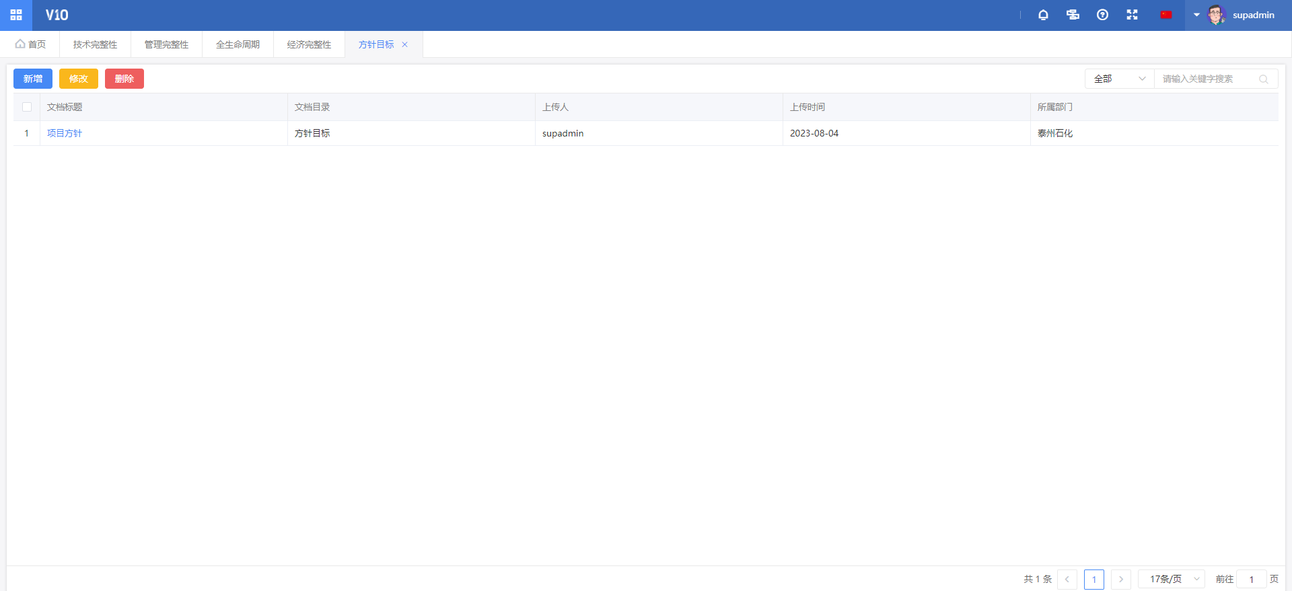 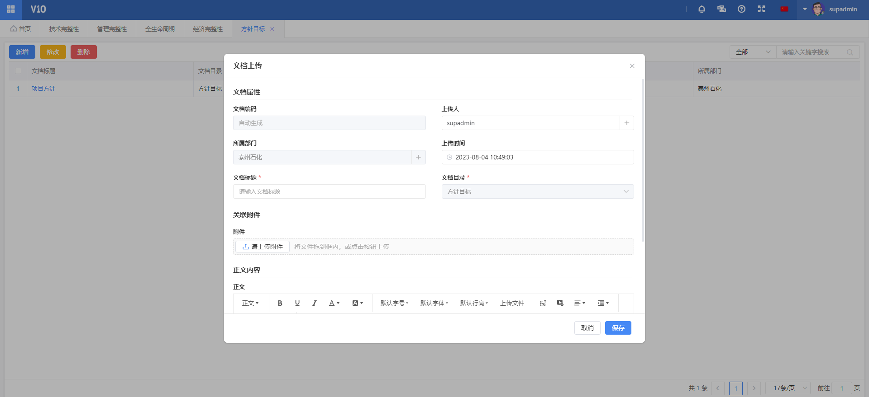 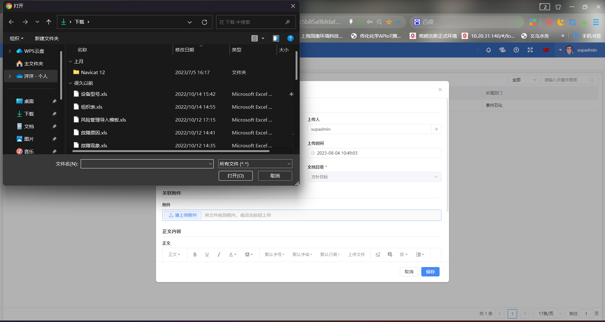 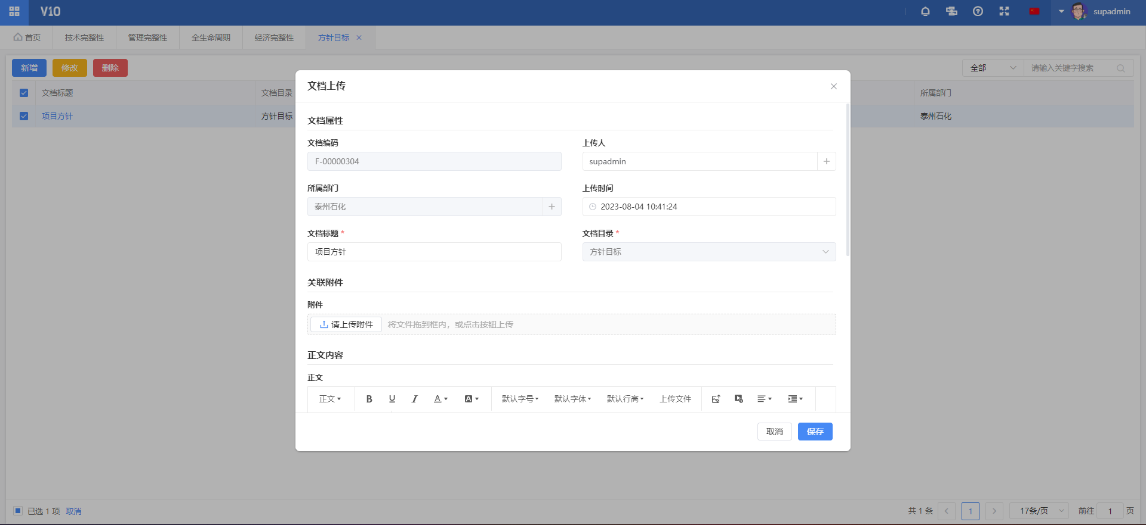 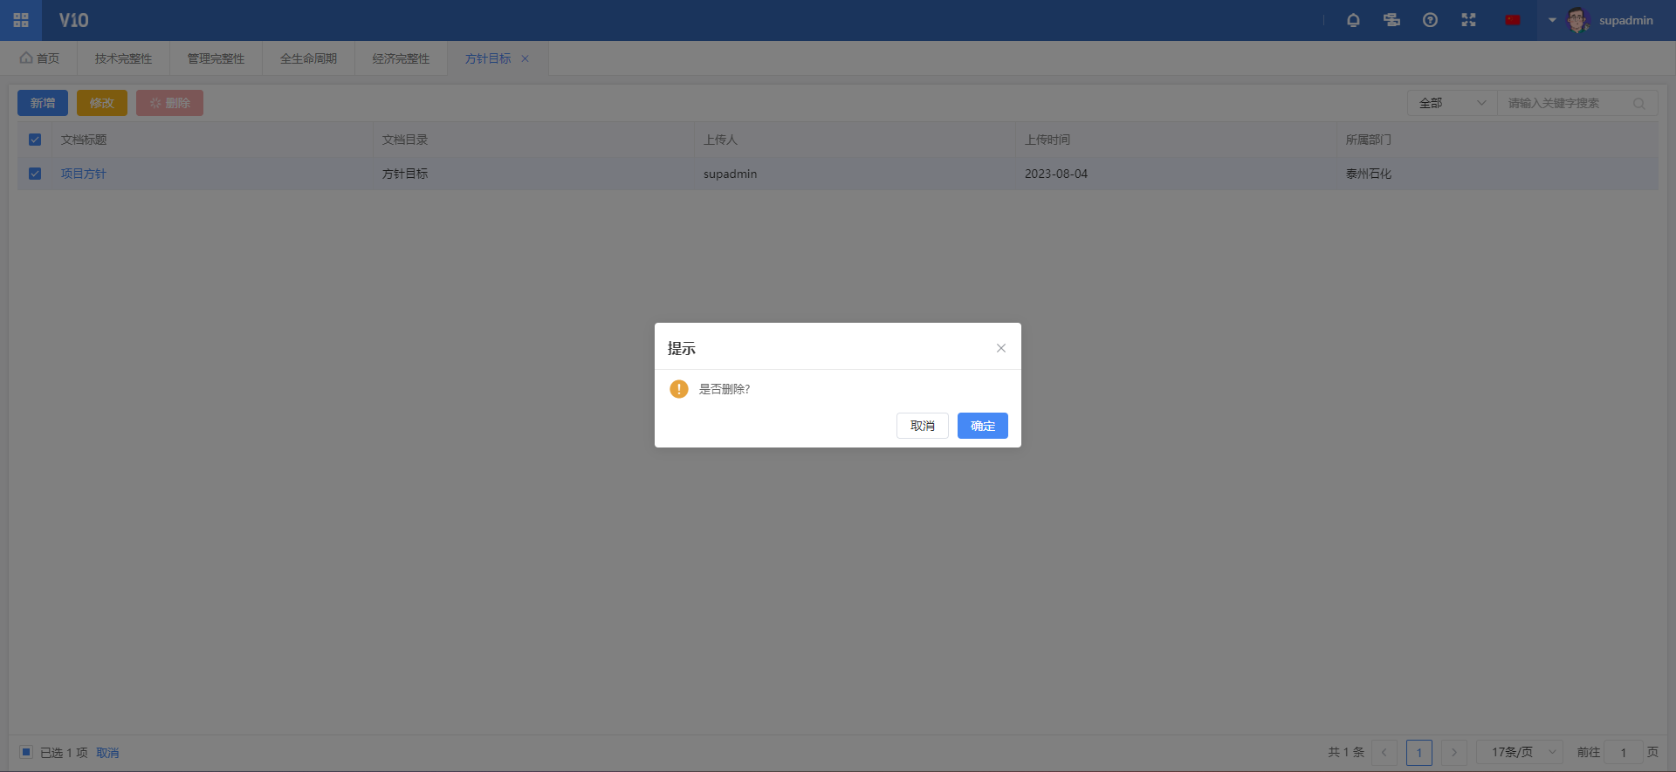

### 通知公告

## 功能描述

该界面展示所有通知公告。点击新增跳转到文档上传面板，填写文档标题，点击上传附件选择需要上传的文件，如需进行描述可以在正文内容里进行描述点保存。勾选数据点击修改跳转到文档上传面板进行修改，修改后点击保存。删除数据，勾选数据点击删除点击确认。

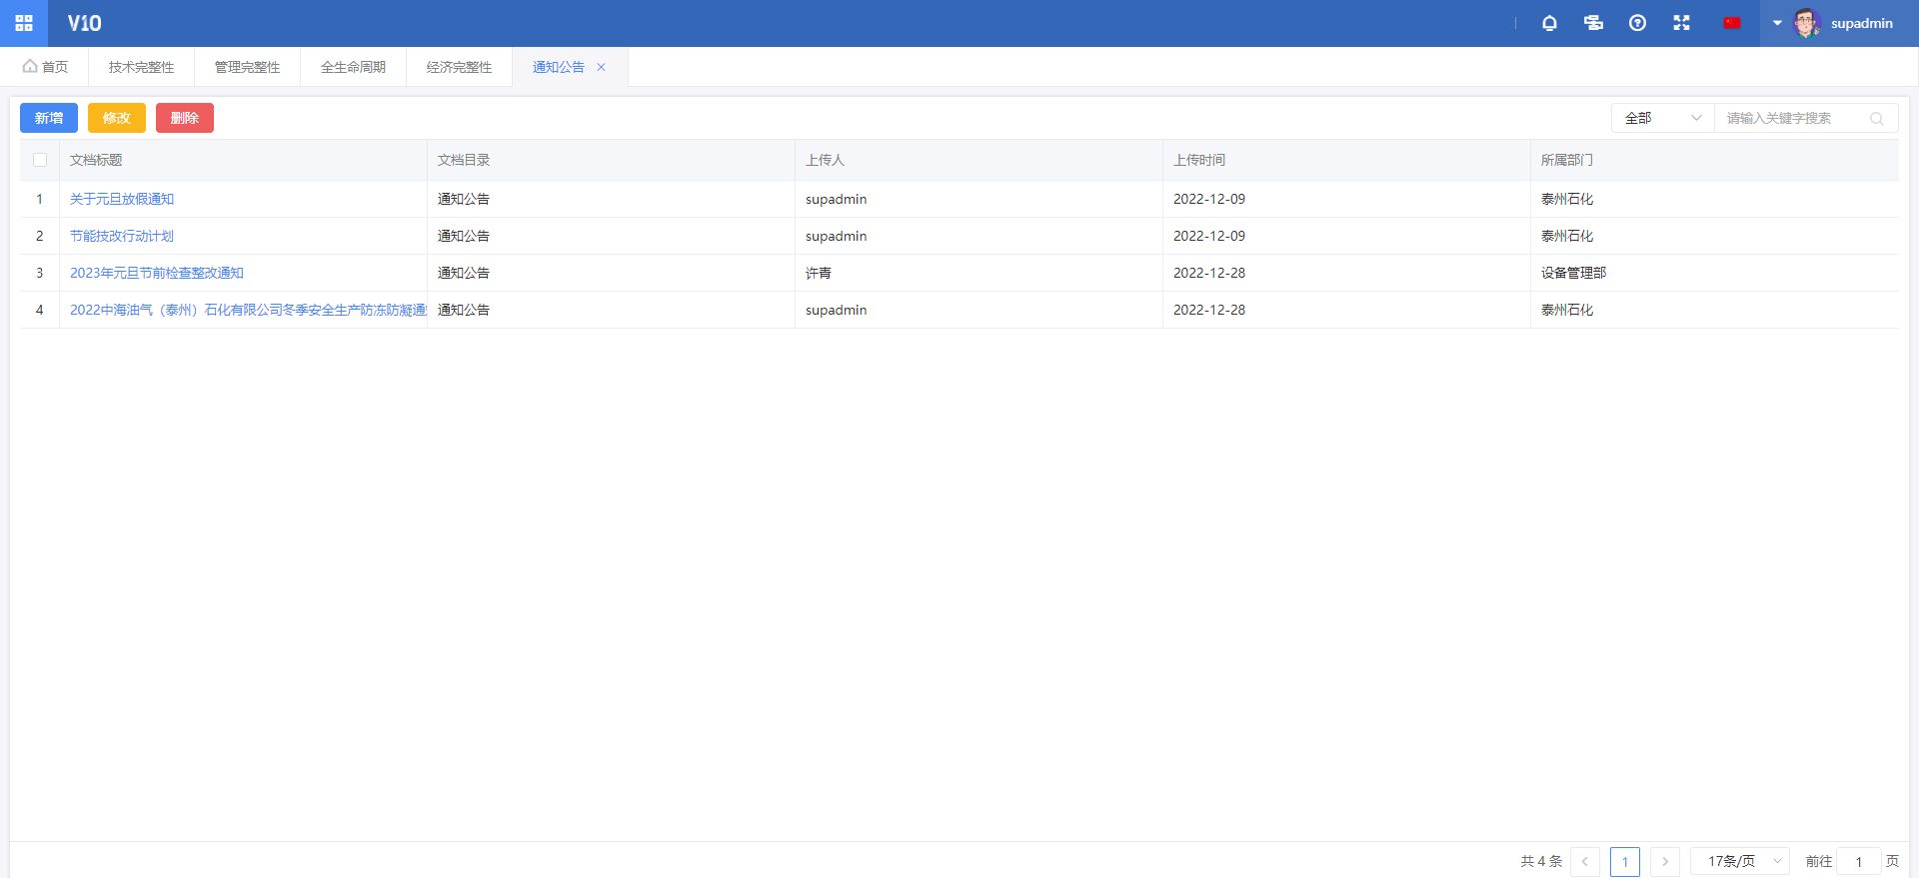 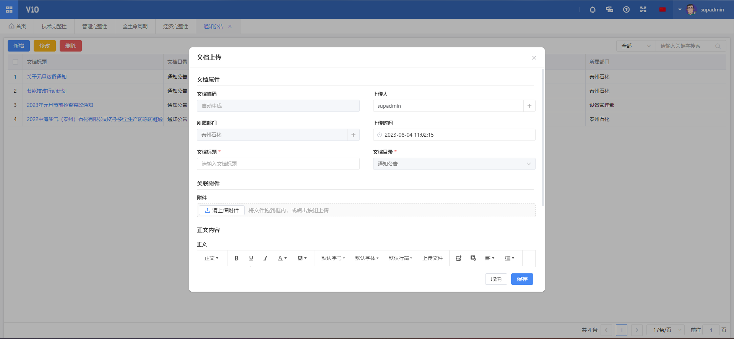 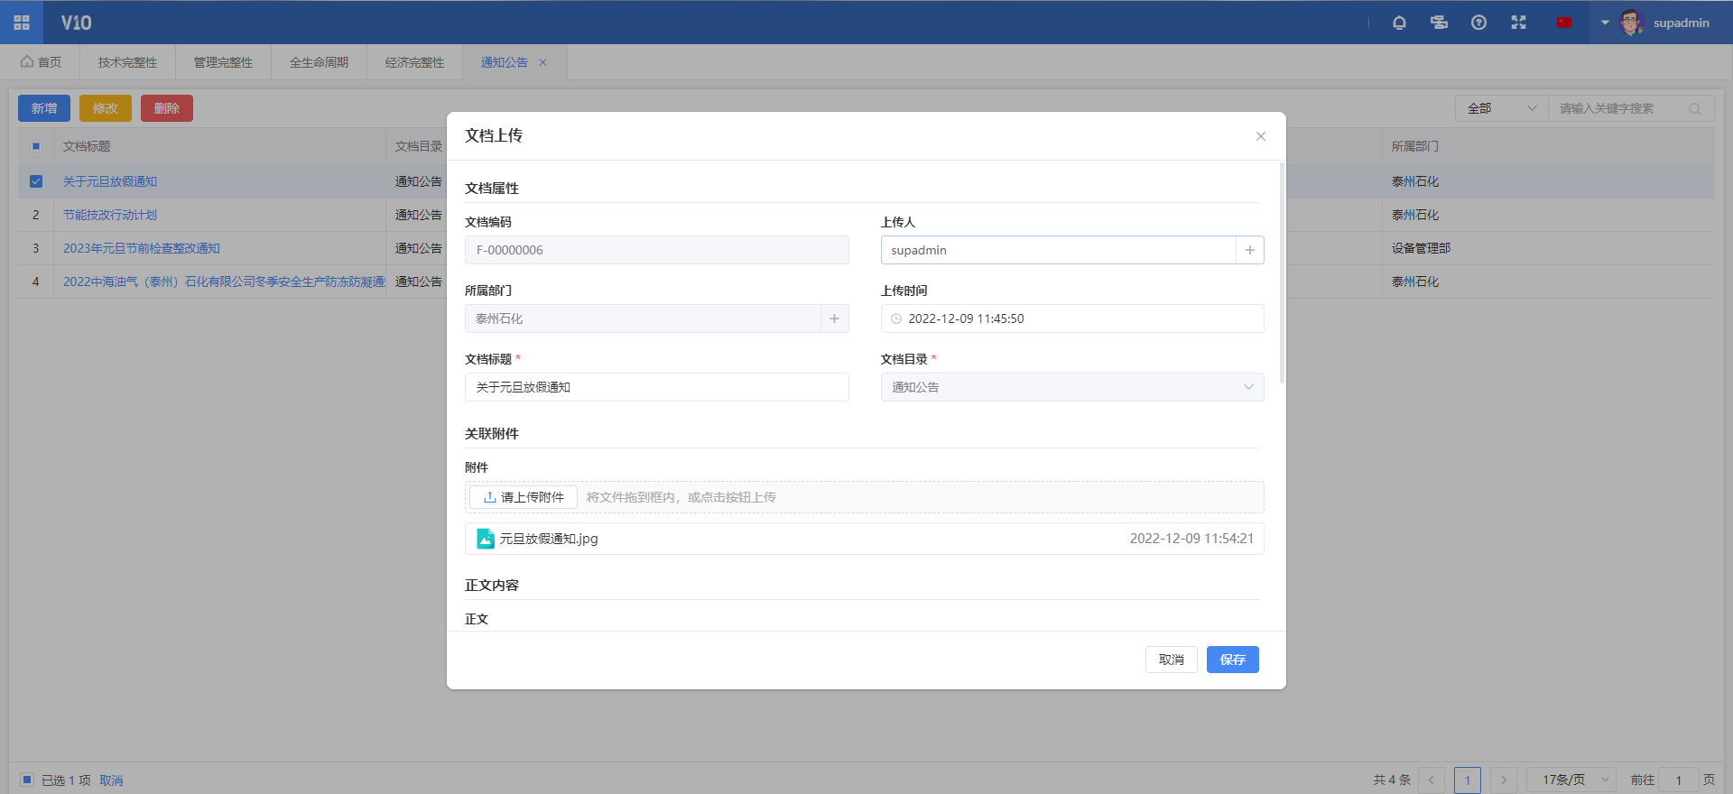 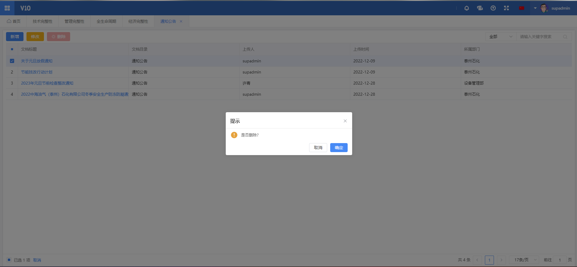

### 会议纪要

## 功能描述

该界面展示所有会议纪要。点击新增跳转到文档上传面板，填写文档标题，点击上传附件选择需要上传的文件，如需进行描述可以在正文内容里进行描述点保存。勾选数据点击修改跳转到文档上传面板进行修改，修改后点击保存。删除数据，勾选数据点击删除点击确认。

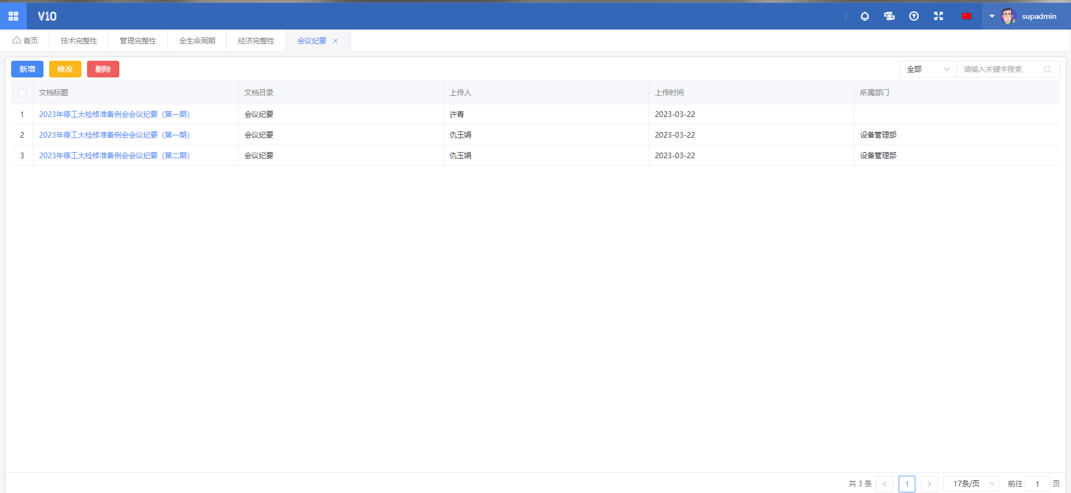 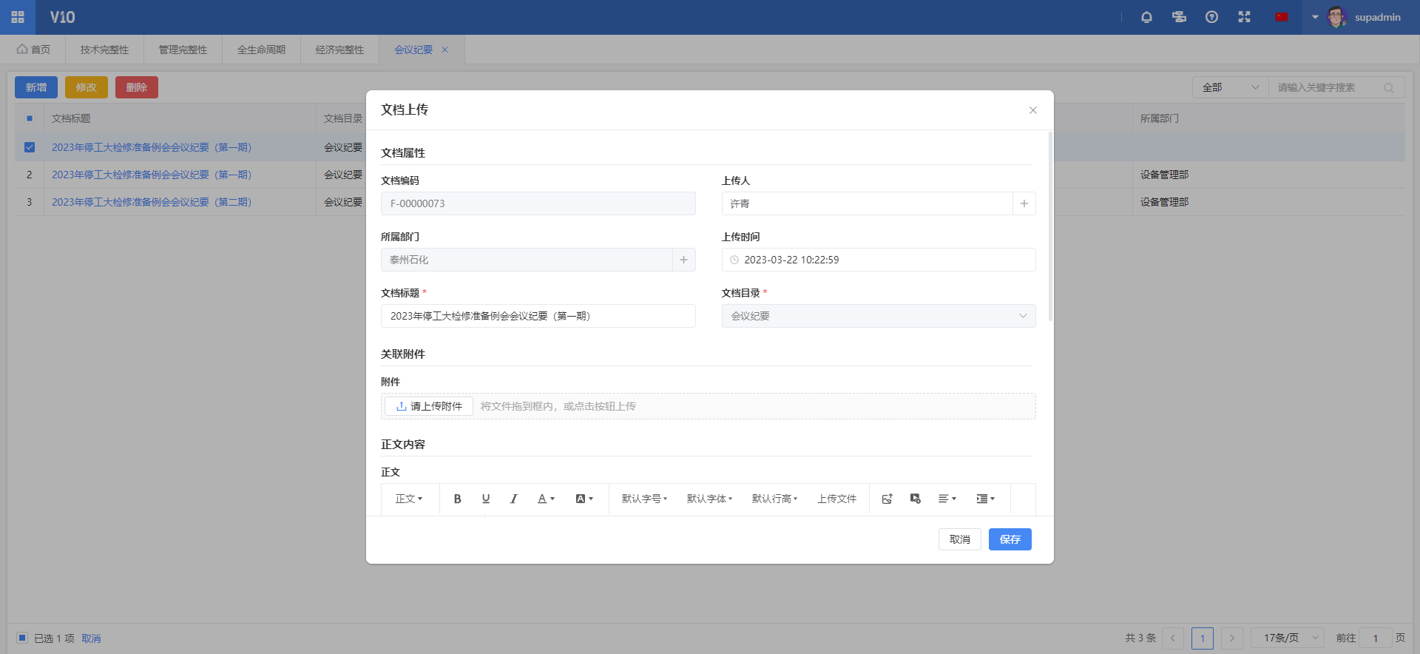 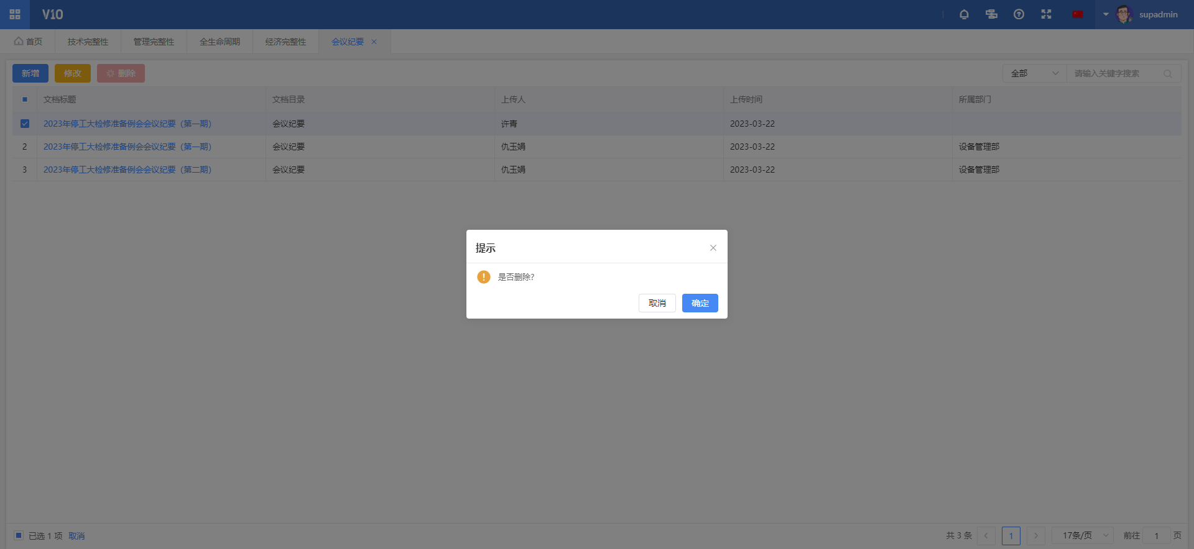

### 培训学习

## 功能描述

该界面展示所有培训学习。点击新增跳转到培训学习面板，填写文档标题，点击上传附件选择需要上传的文件，如需进行描述可以在正文内容里进行描述点保存。勾选数据点击修改跳转到培训学习面板进行修改，修改后点击保存。删除数据，勾选数据点击删除点击确认。（其他设备培训学习同该操作）

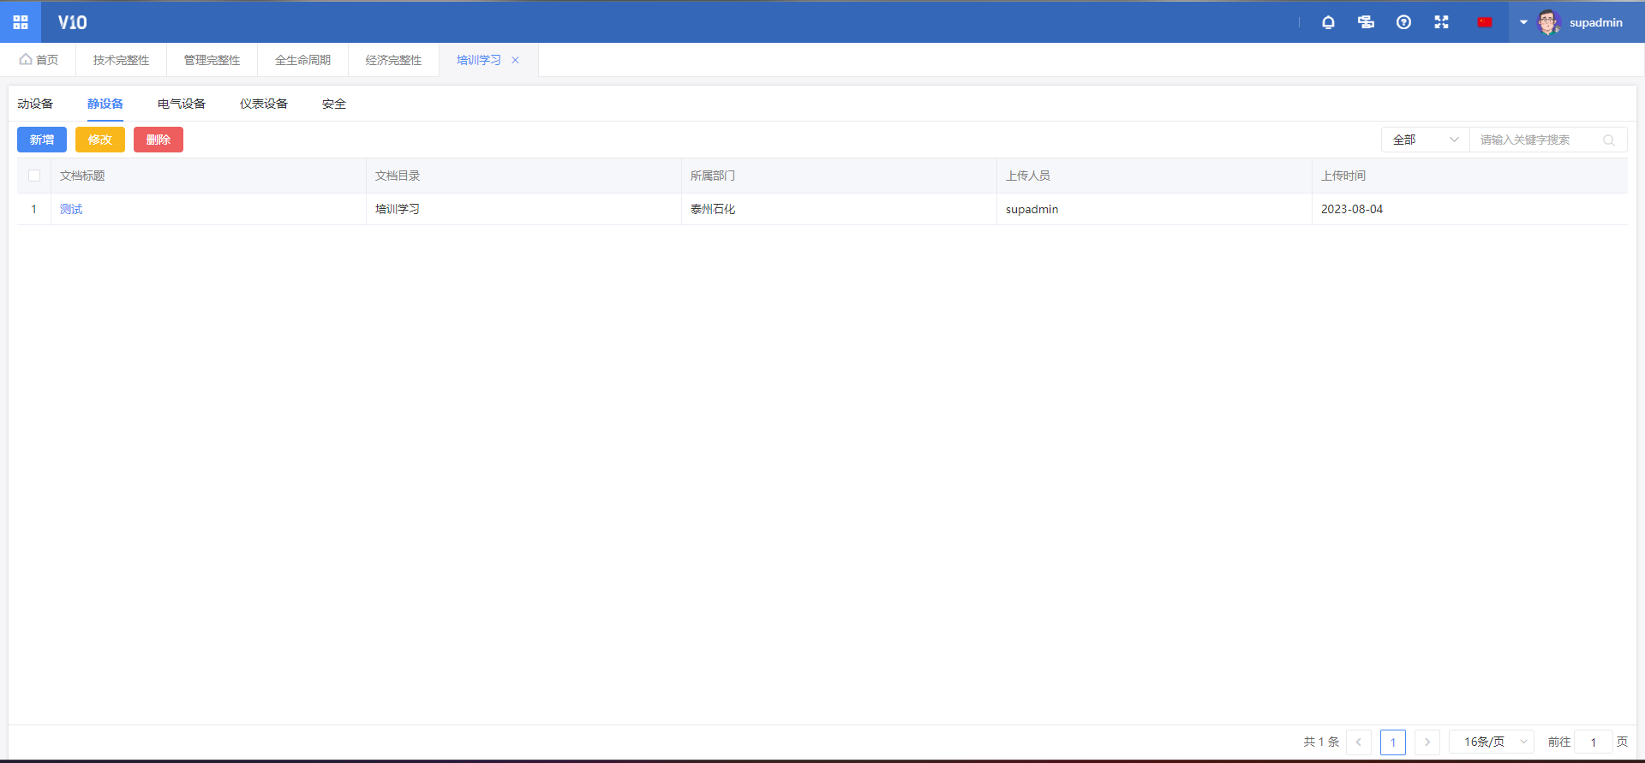 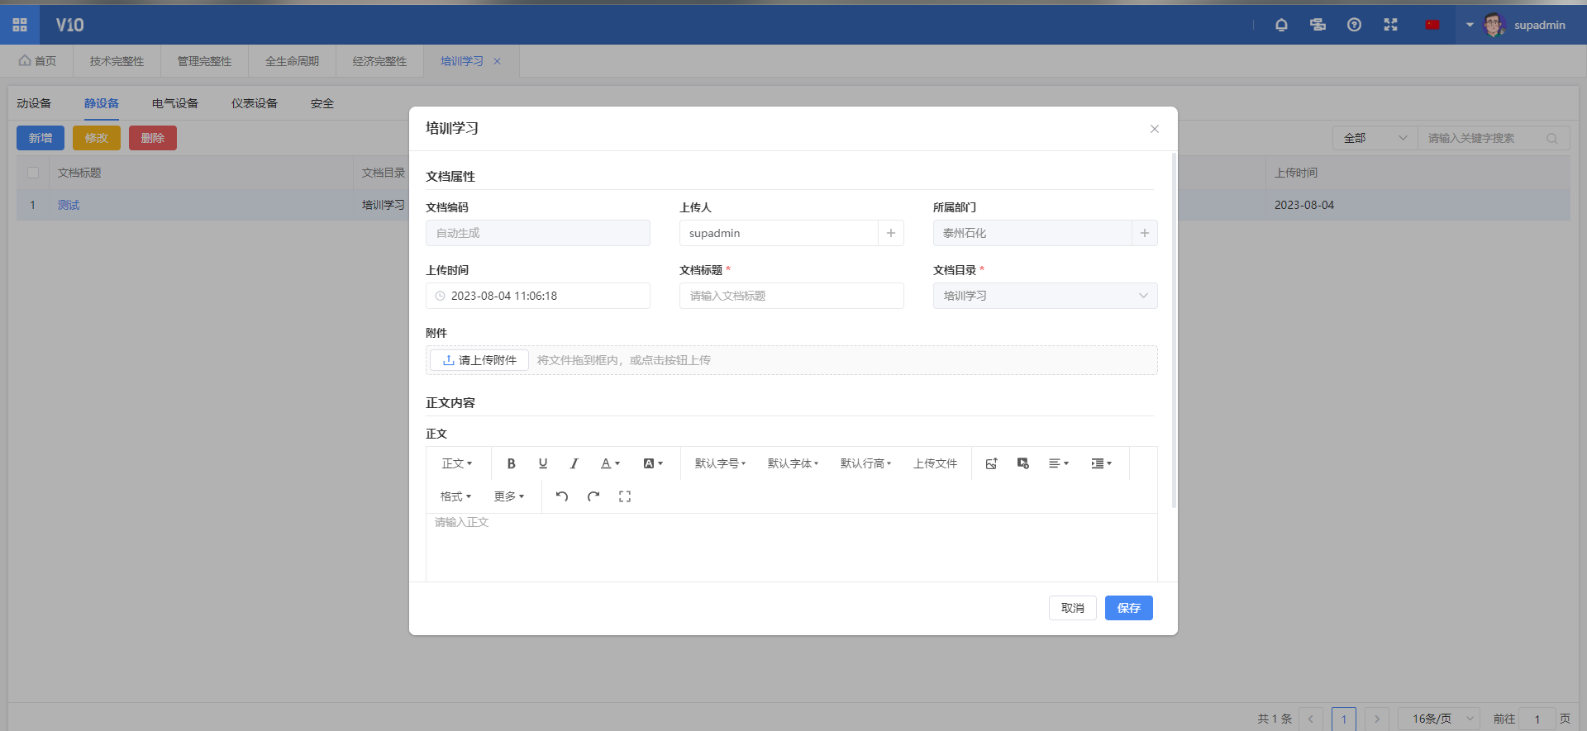 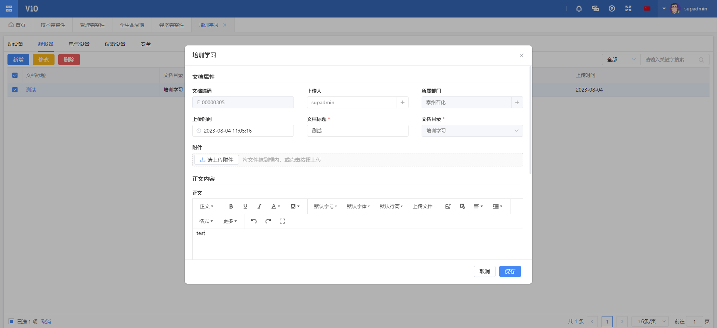 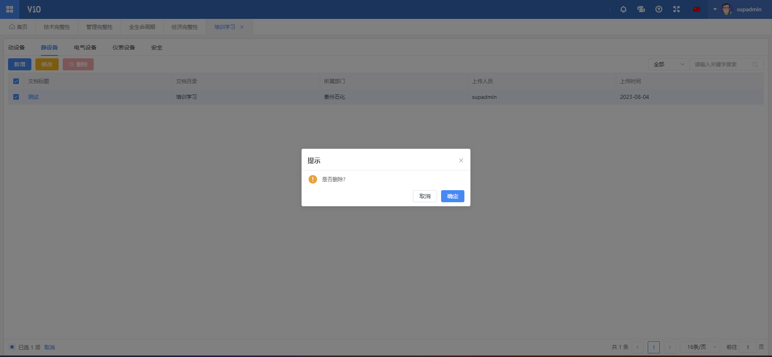

### 竞赛评比

## 功能描述

该界面展示所有竞赛评比。点击新增跳转到文档上传面板，填写文档标题，点击上传附件选择需要上传的文件，如需进行描述可以在正文内容里进行描述点保存。勾选数据点击修改跳转到文档上传面板进行修改，修改后点击保存。删除数据，勾选数据点击删除点击确认。

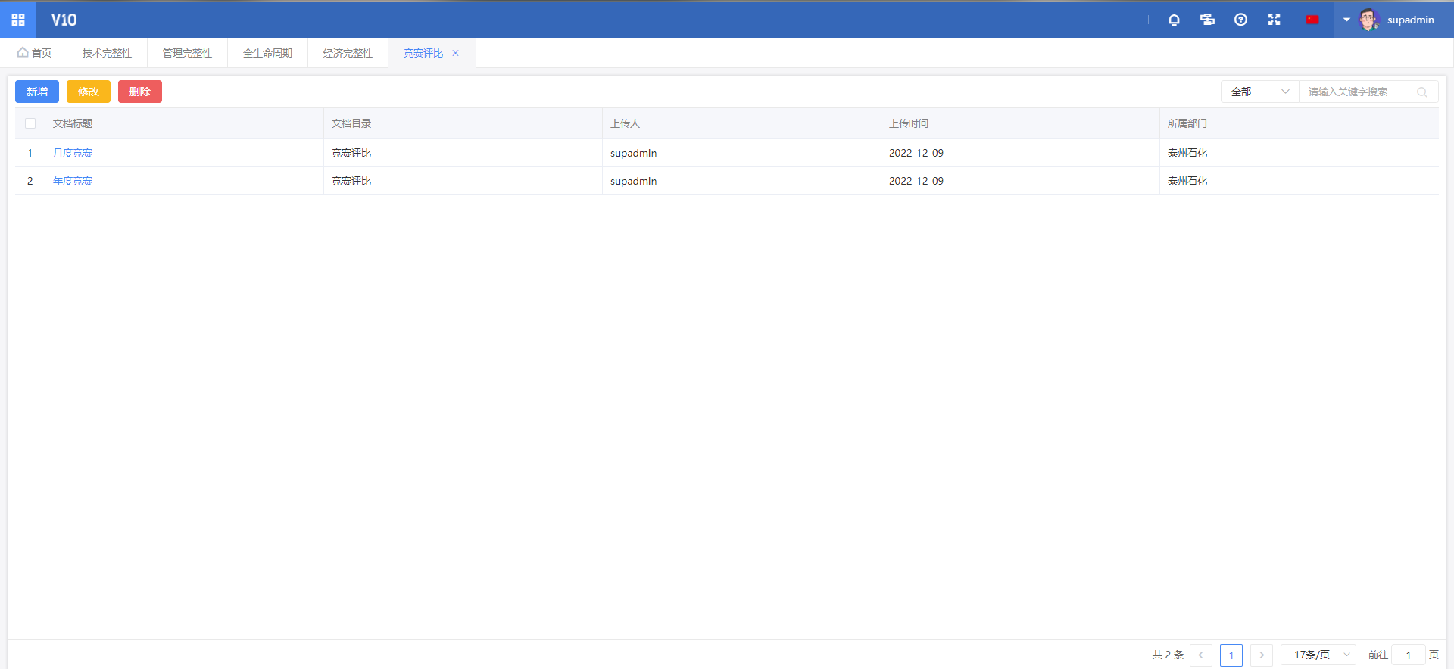 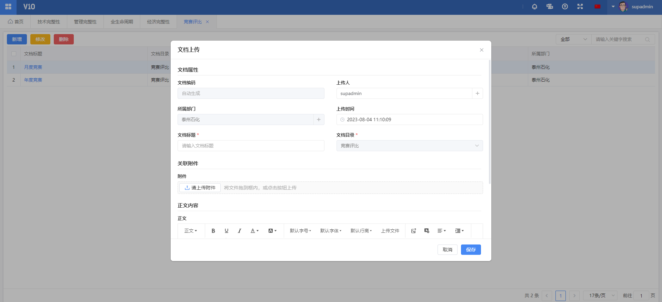 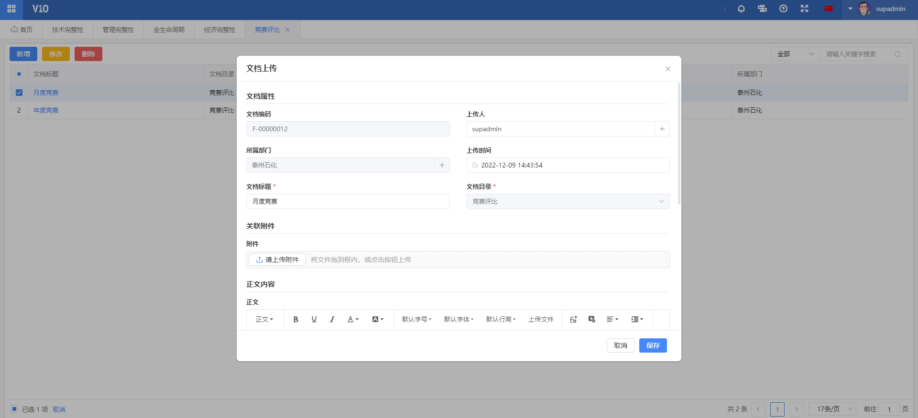 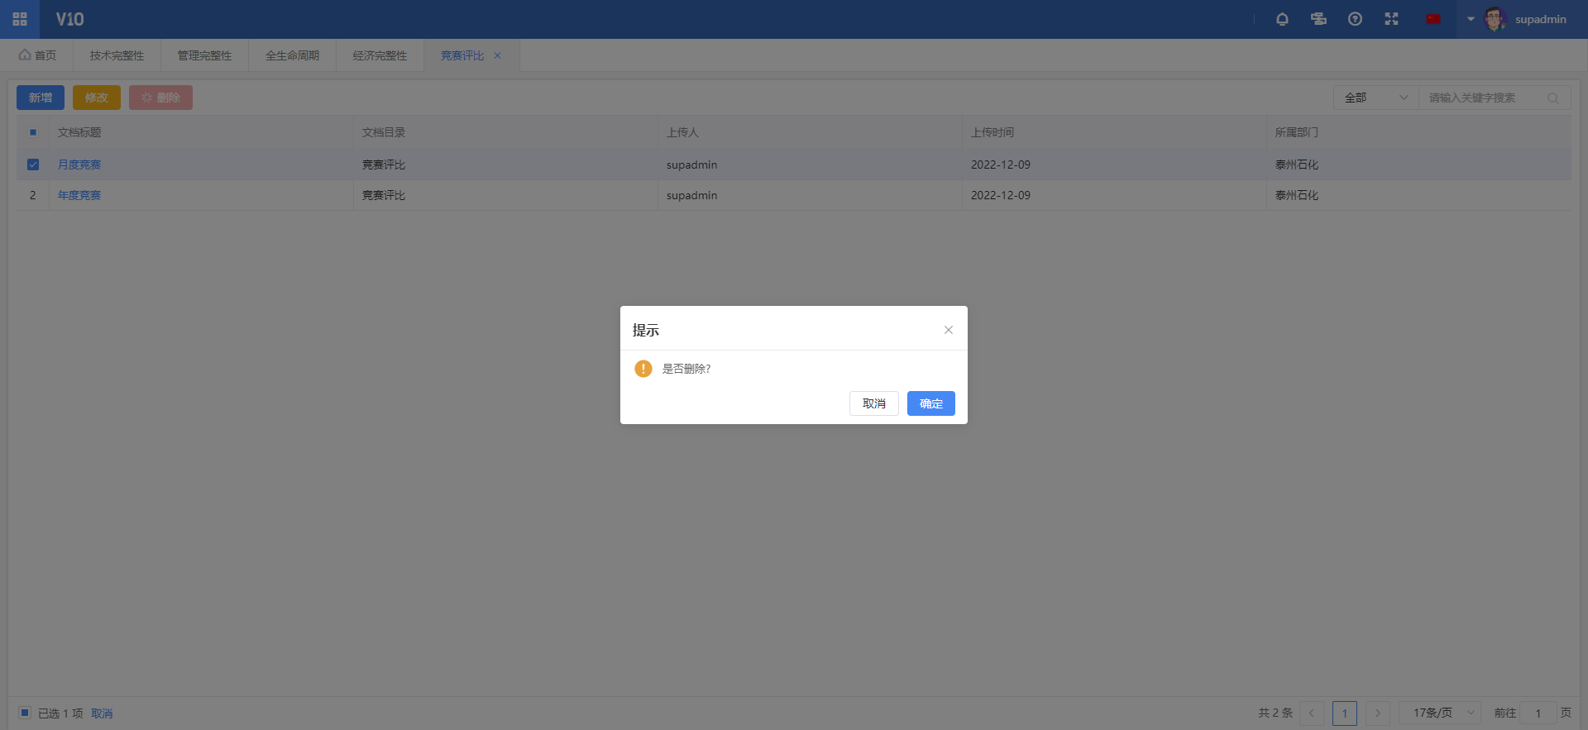

### 原因分析

## 功能描述

该界面展示所有原因分析。点击新增跳转到文档上传面板，填写文档标题，点击上传附件选择需要上传的文件，如需进行描述可以在正文内容里进行描述点保存。勾选数据点击修改跳转到文档上传面板进行修改，修改后点击保存。删除数据，勾选数据点击删除点击确认。

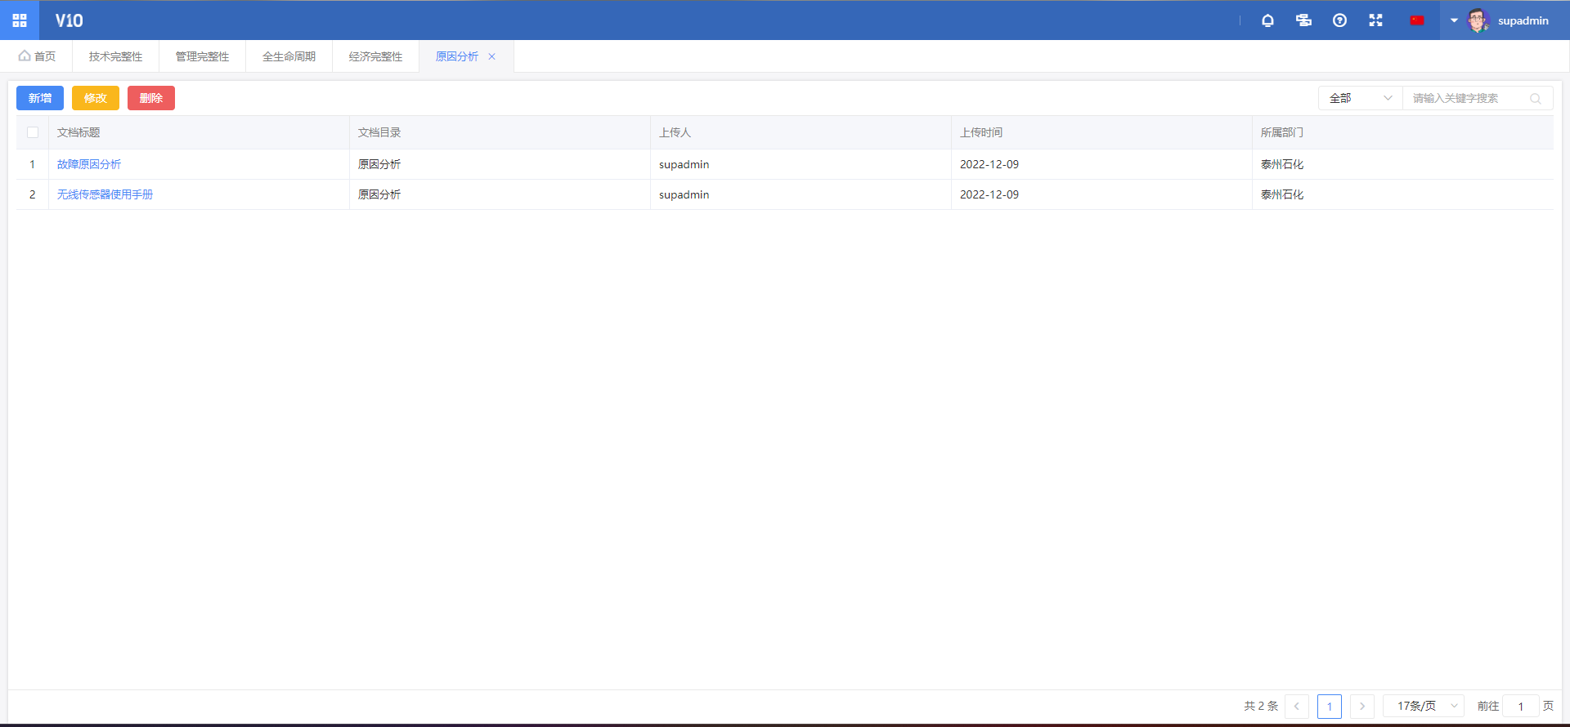 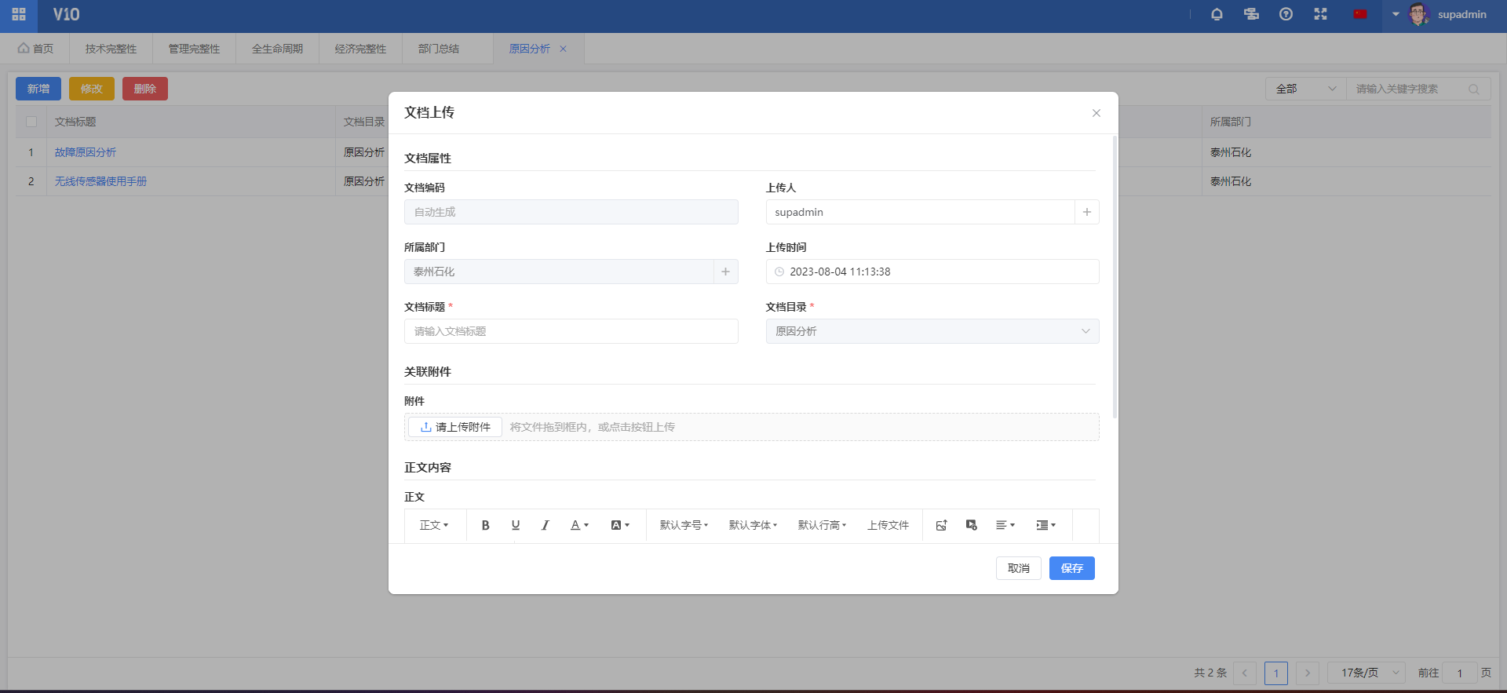 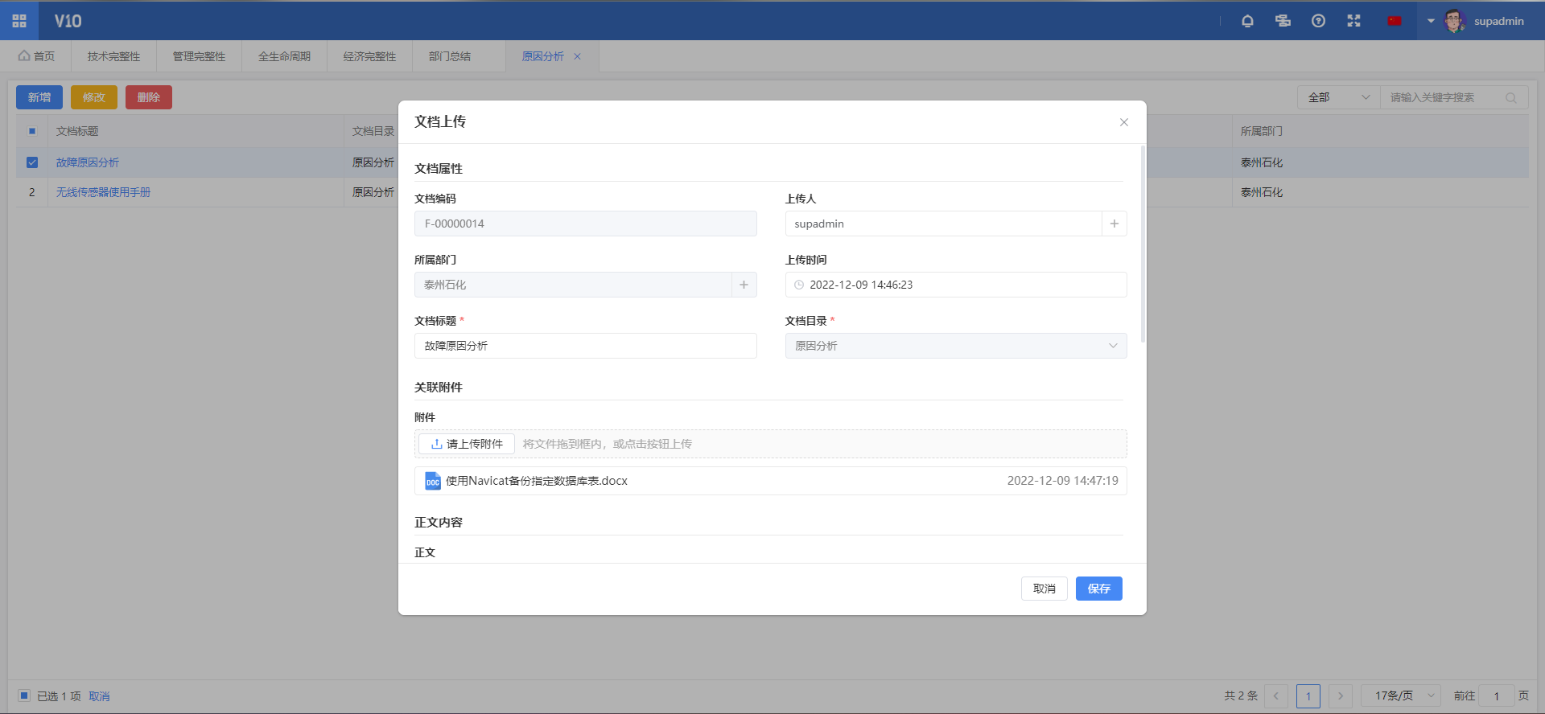 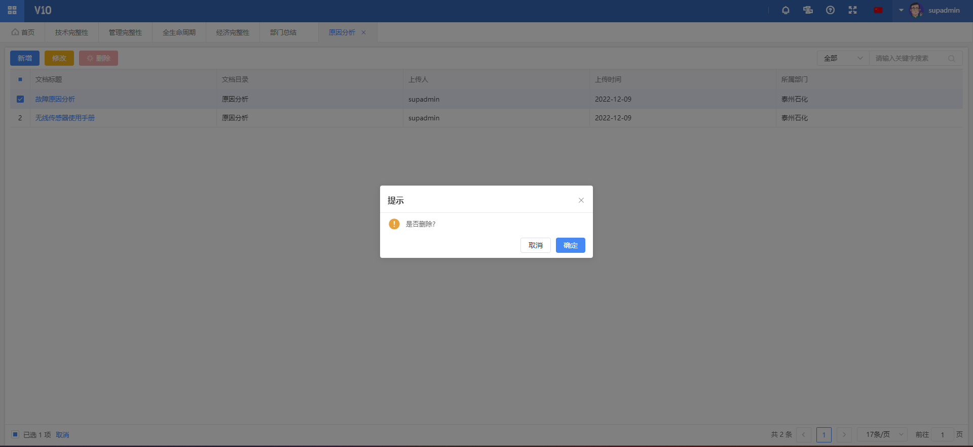

### 法律法规标准规范

## 功能描述

该界面展示所有法律法规标准规范。点击新增跳转到文档上传面板，填写文档标题，点击上传附件选择需要上传的文件，如需进行描述可以在正文内容里进行描述点保存。勾选数据点击修改跳转到文档上传面板进行修改，修改后点击保存。删除数据，勾选数据点击删除点击确认。

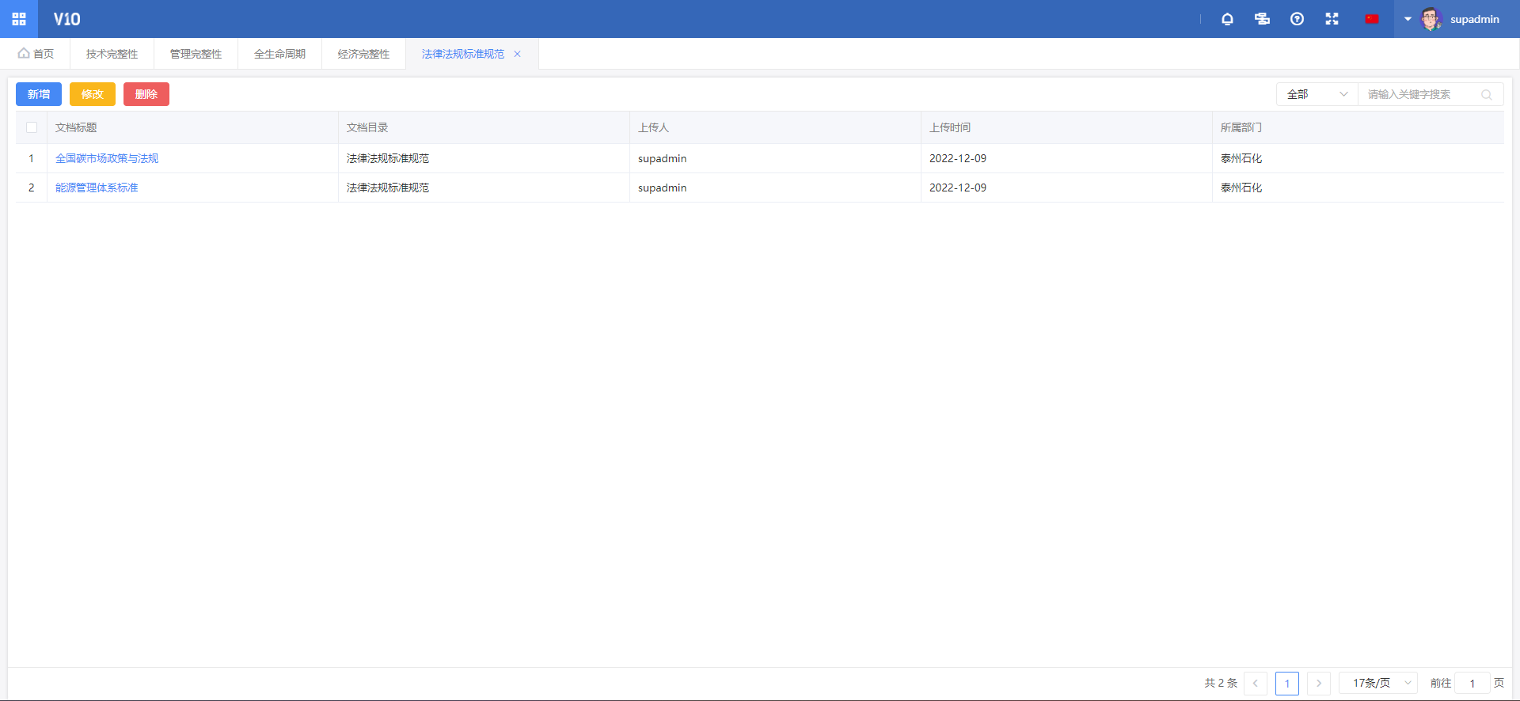 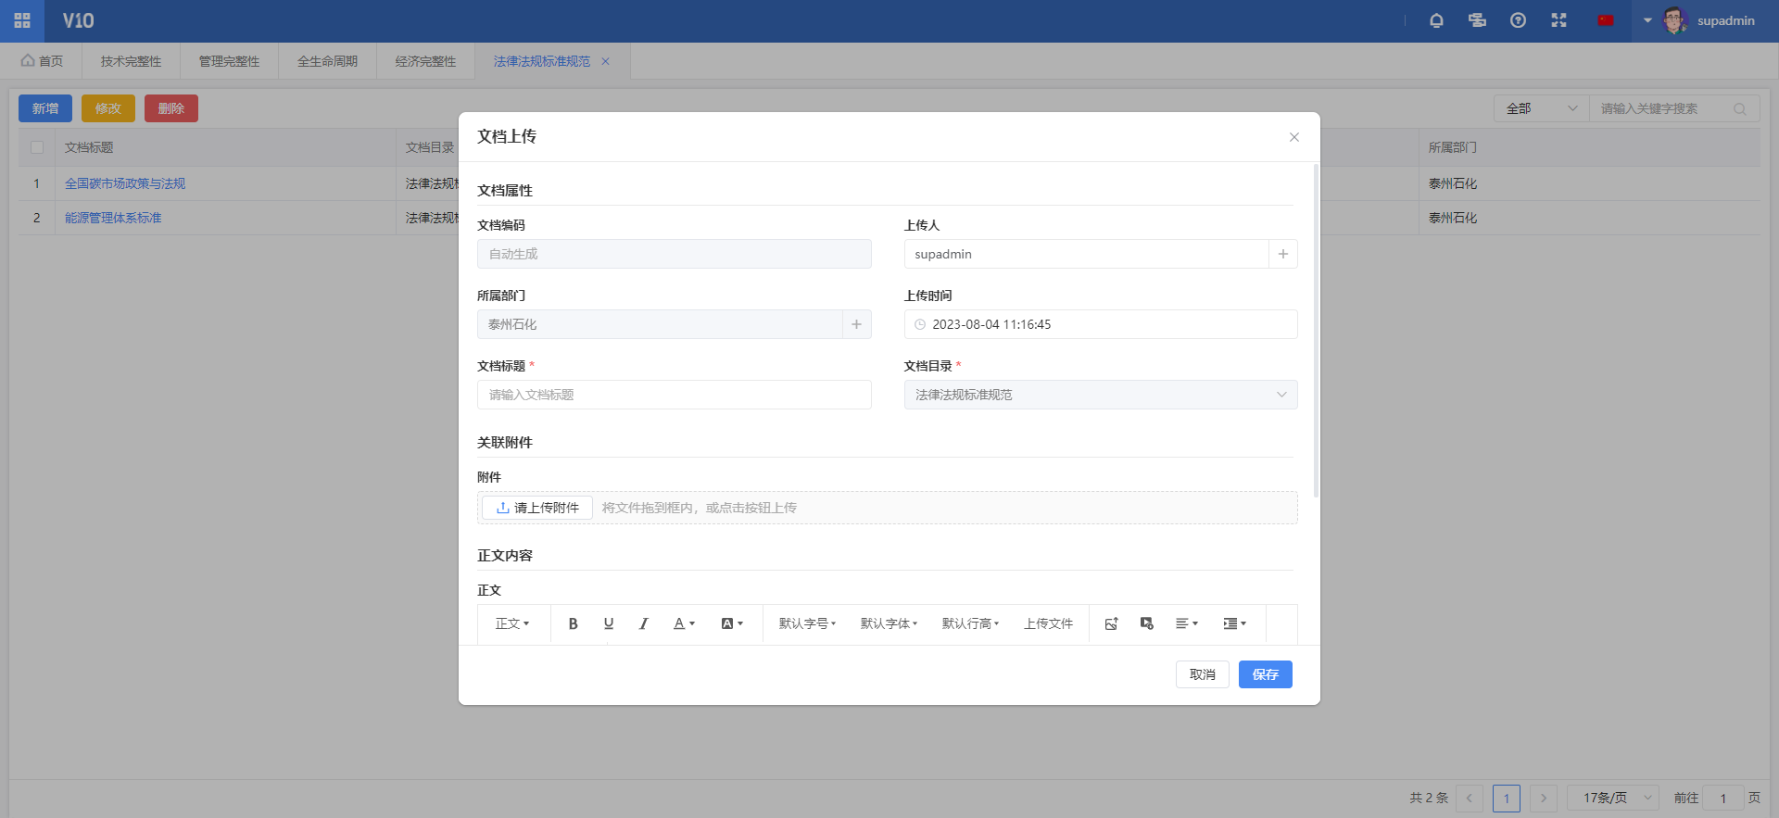 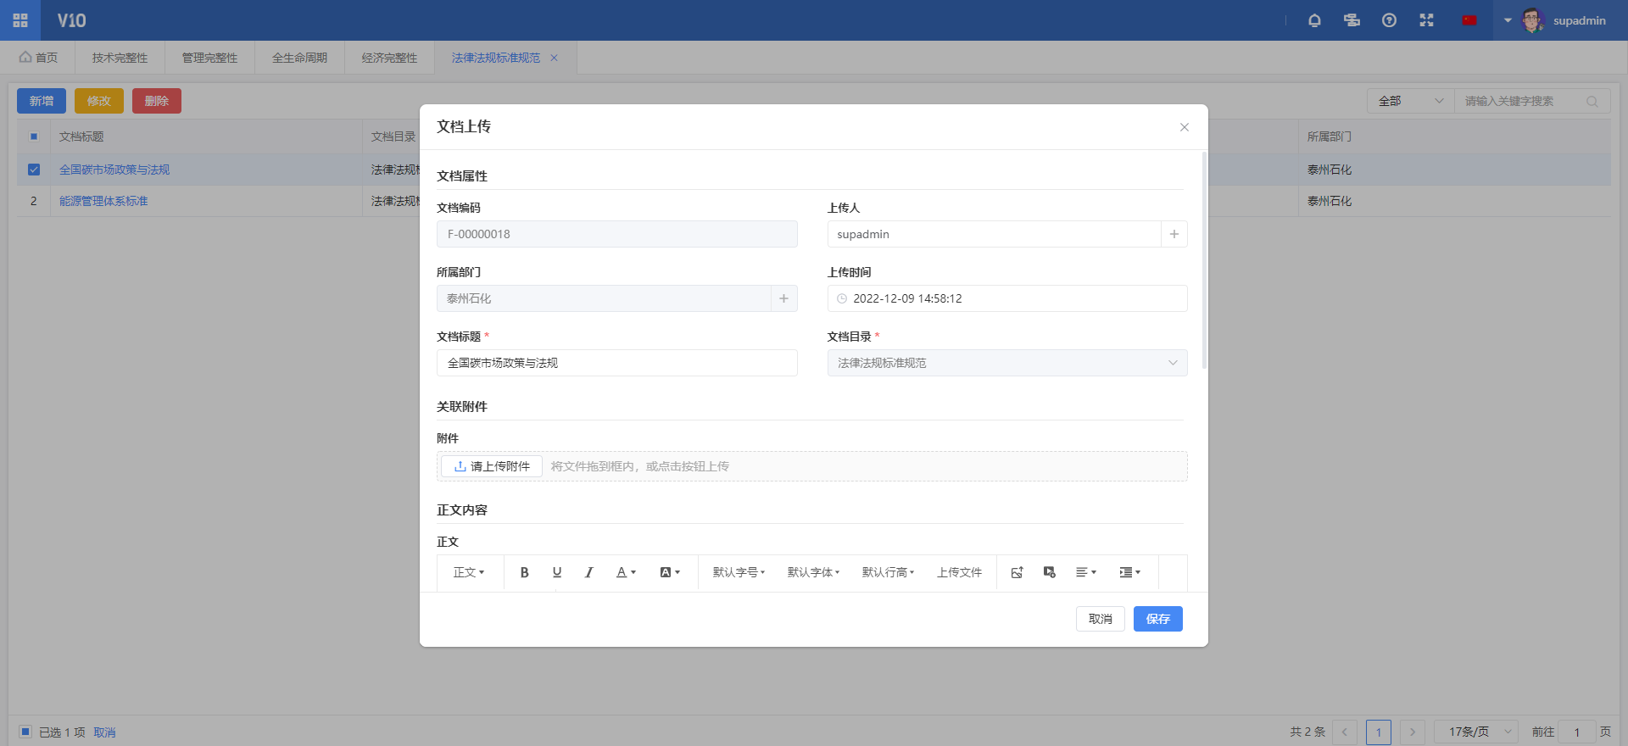 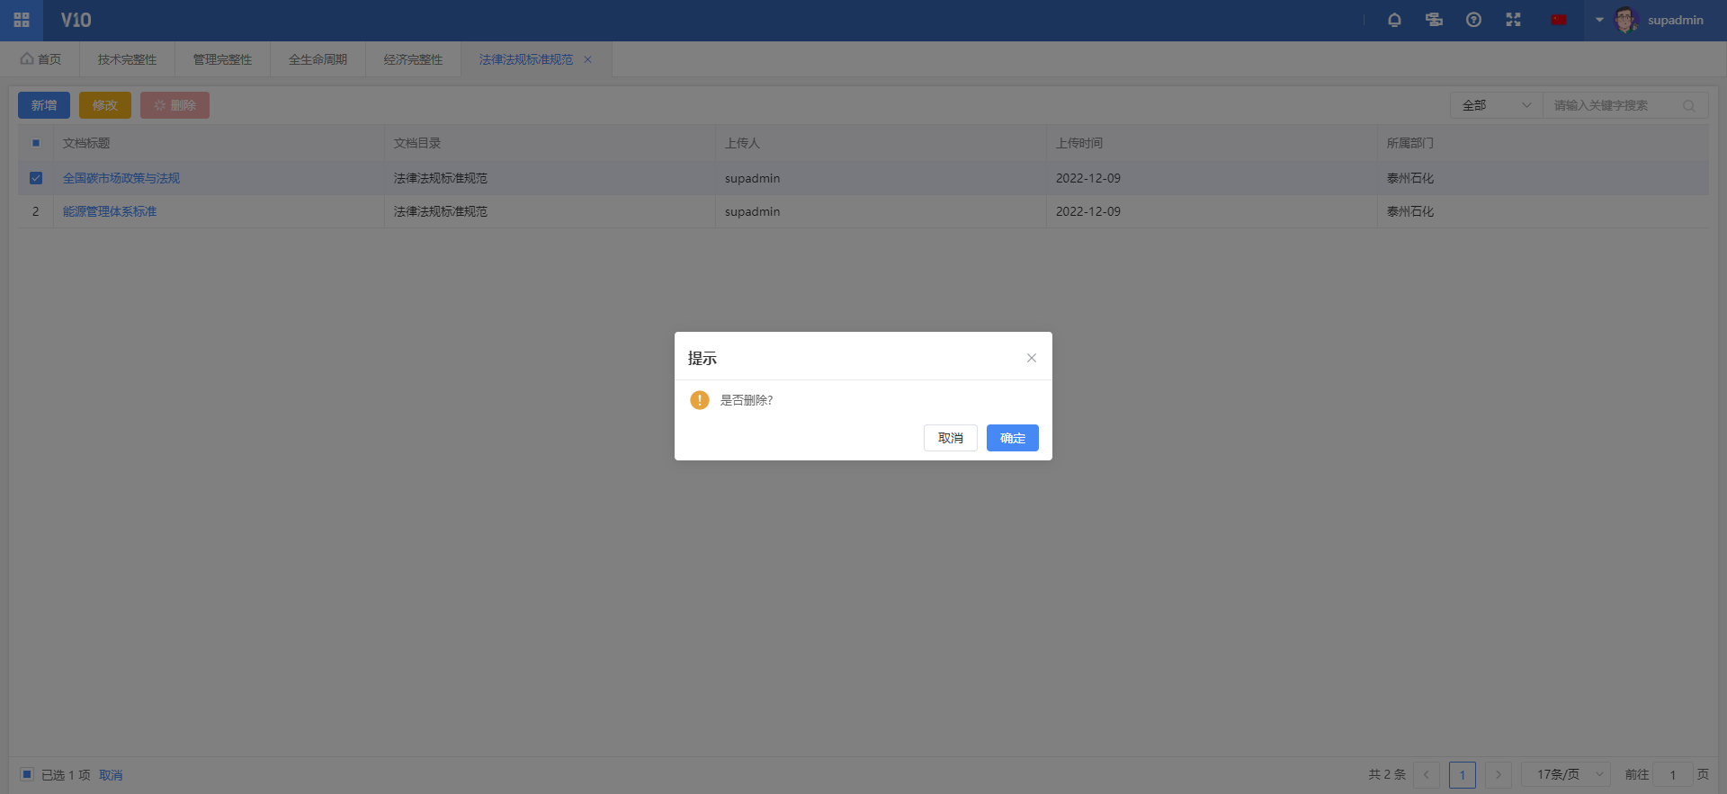

### 设备管理制度

## 功能描述

该界面展示所有设备管理制度。点击新增跳转到文档上传面板，填写文档标题，点击上传附件选择需要上传的文件，如需进行描述可以在正文内容里进行描述点保存。勾选数据点击修改跳转到文档上传面板进行修改，修改后点击保存。删除数据，勾选数据点击删除点击确认。

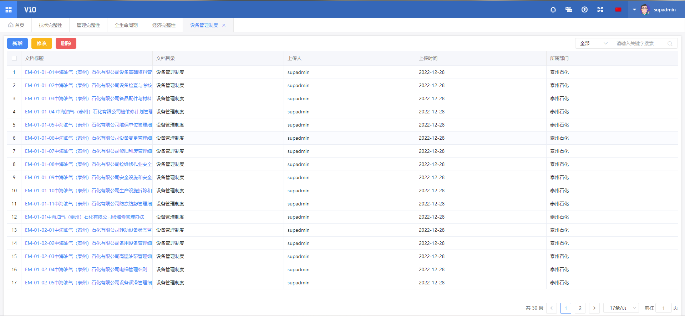 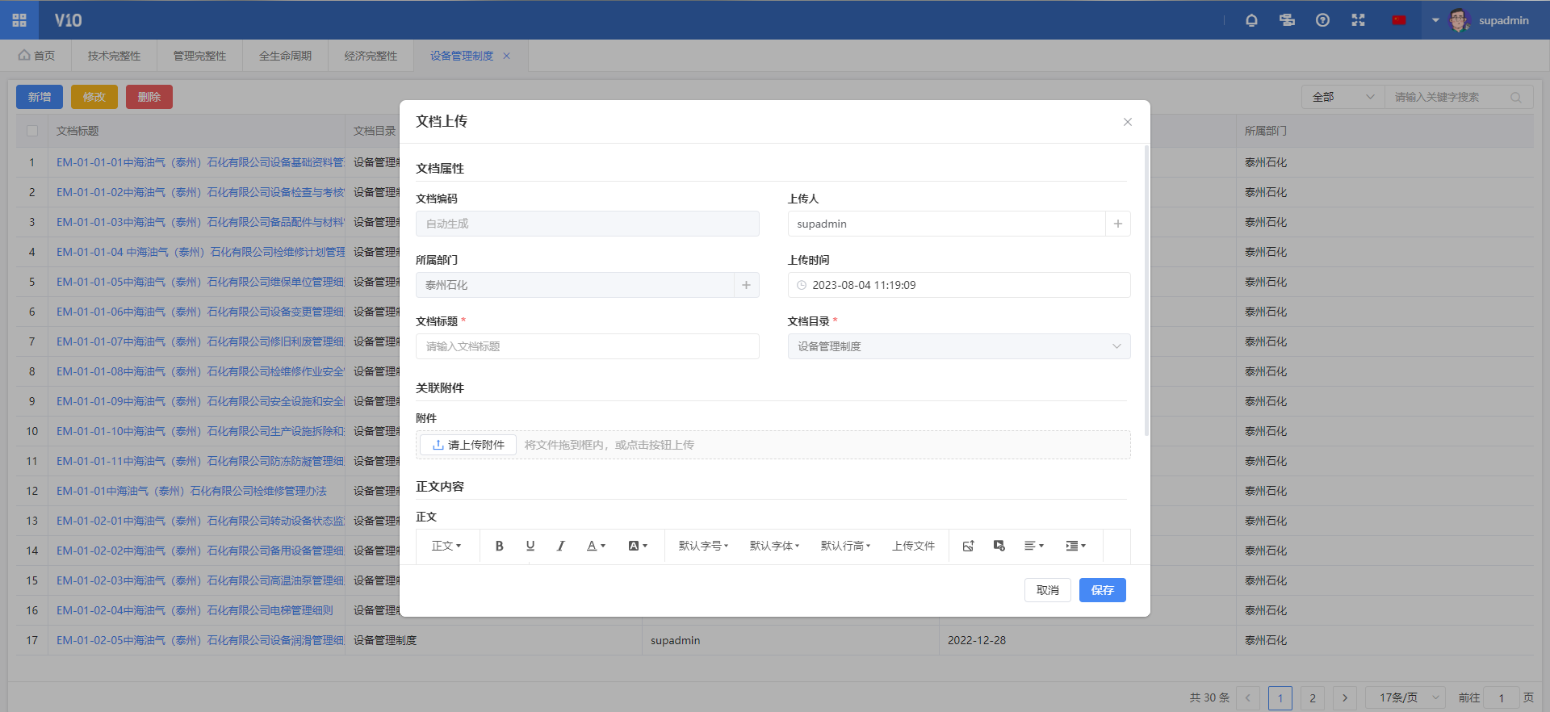 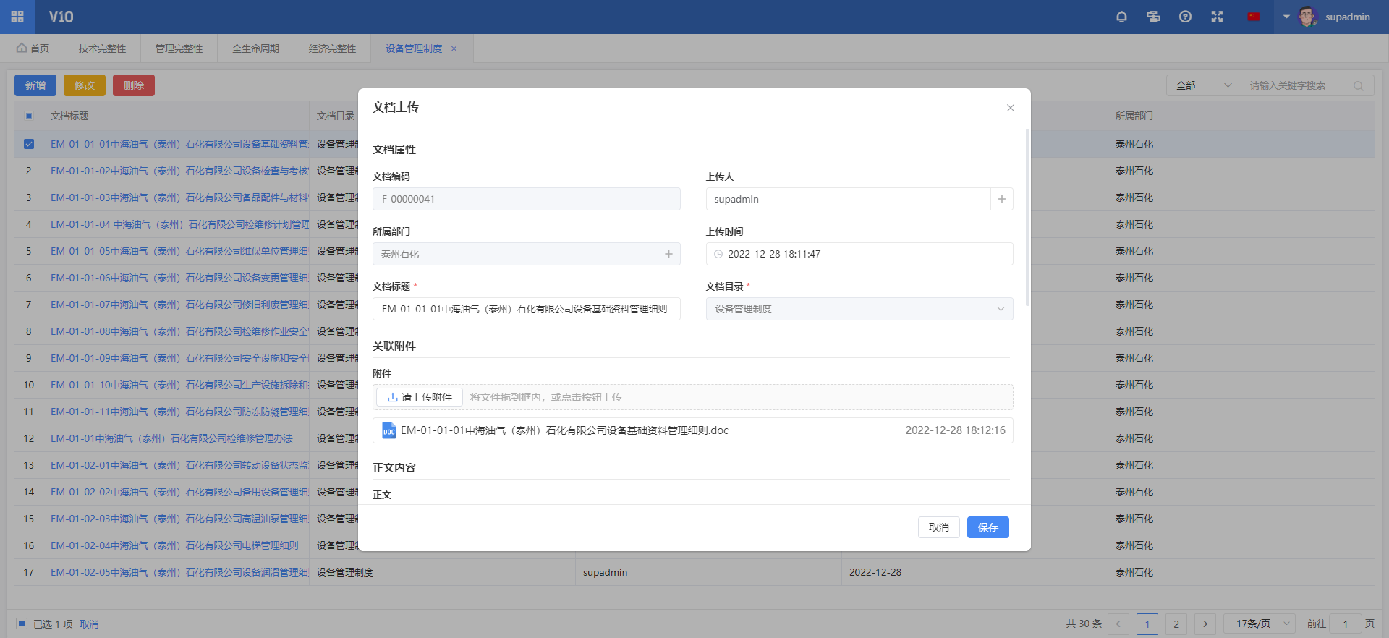 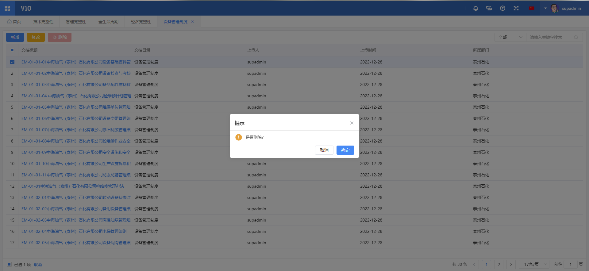

### 技术方案

## 功能描述

该界面展示所有技术方案。点击新增跳转到文档上传面板，填写文档标题，点击上传附件选择需要上传的文件，如需进行描述可以在正文内容里进行描述点保存。勾选数据点击修改跳转到文档上传面板进行修改，修改后点击保存。删除数据，勾选数据点击删除点击确认。

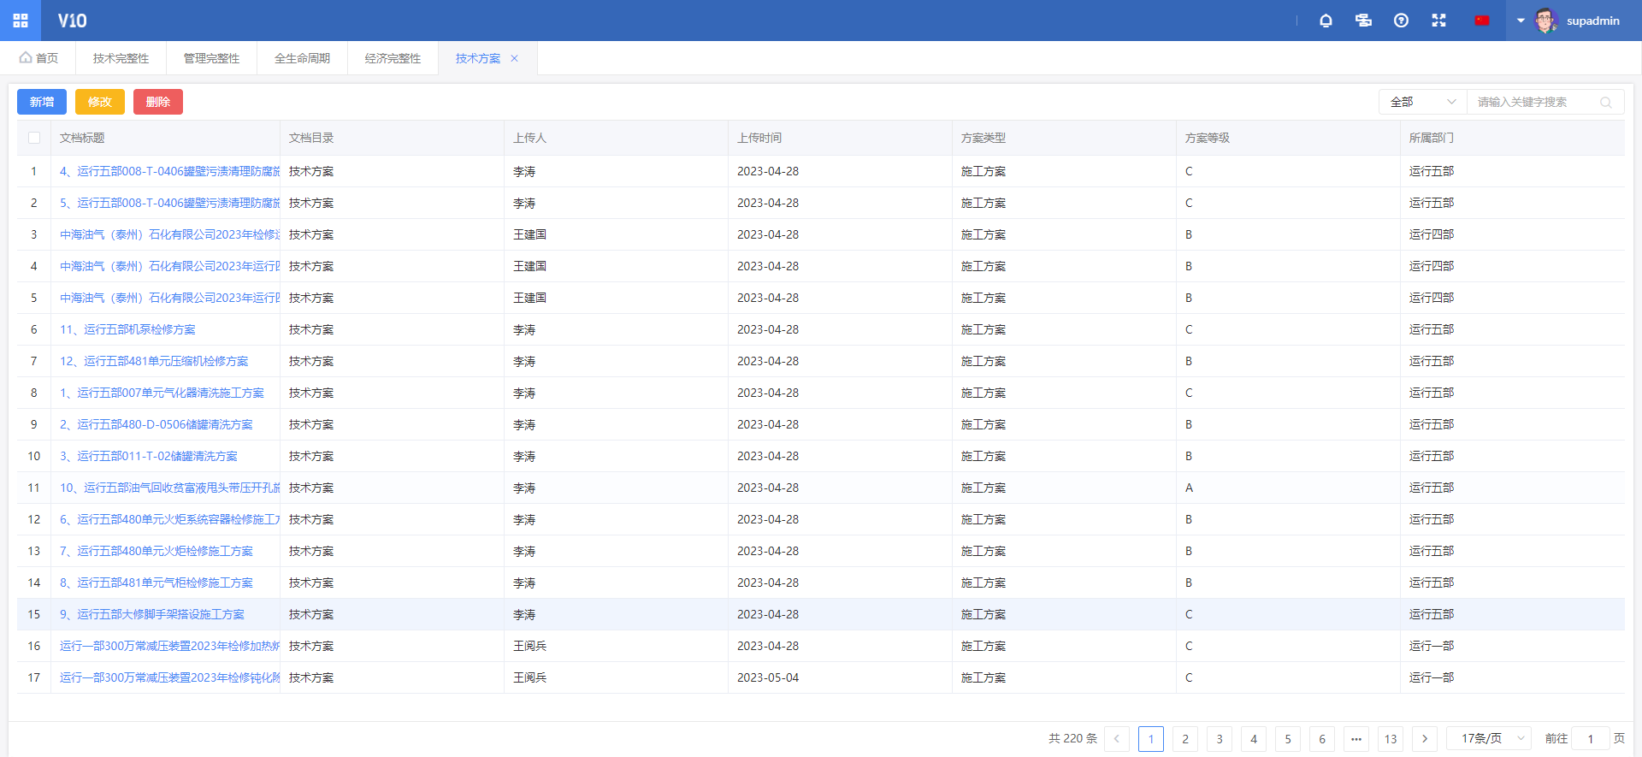 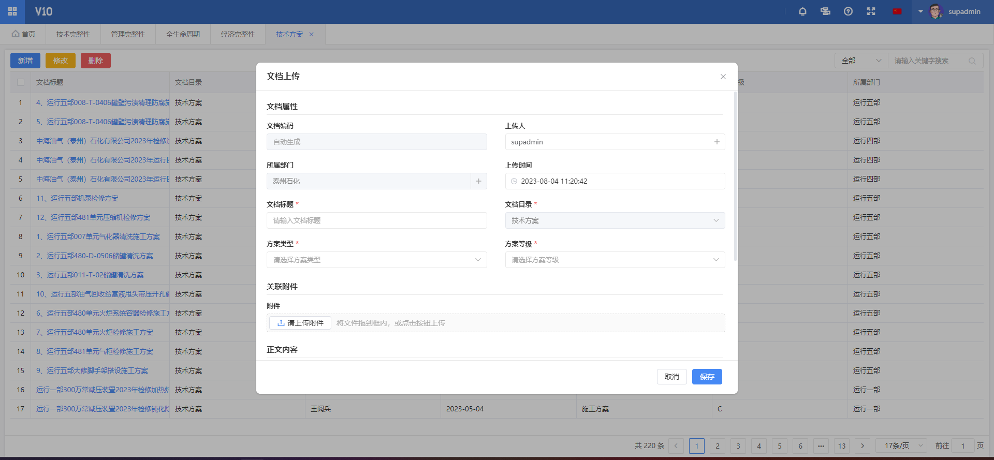 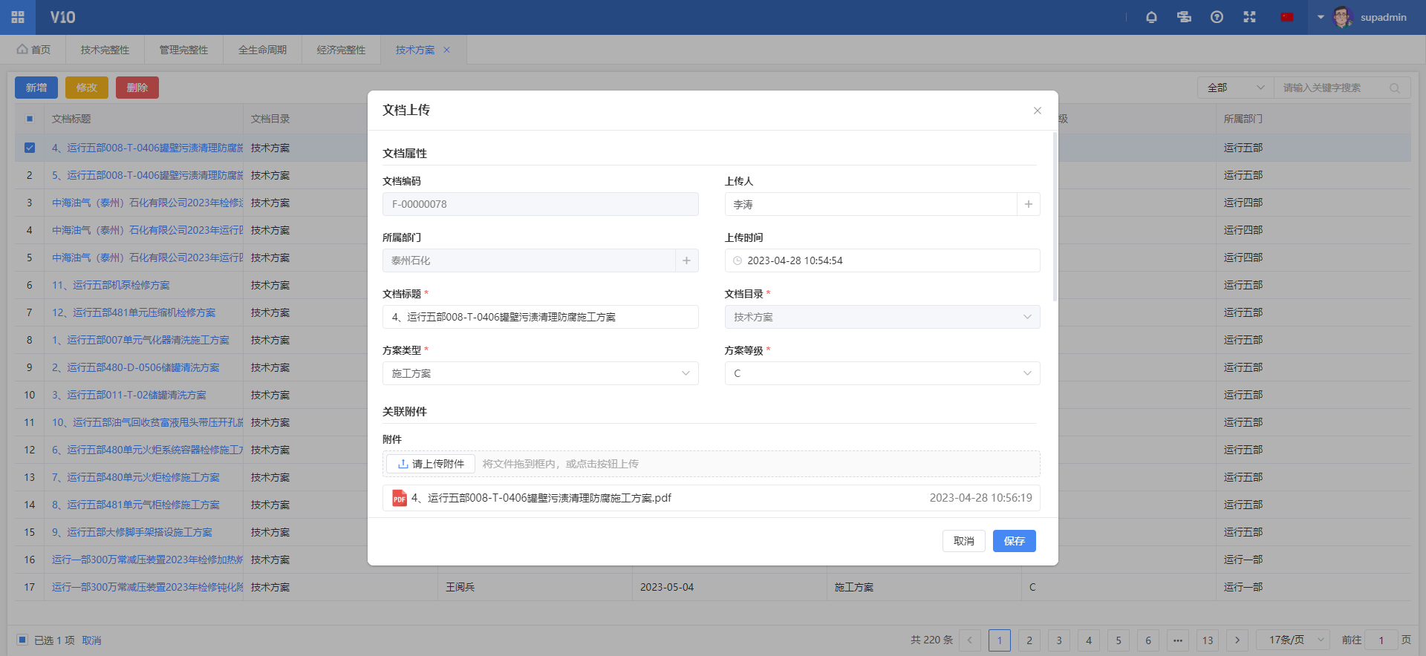 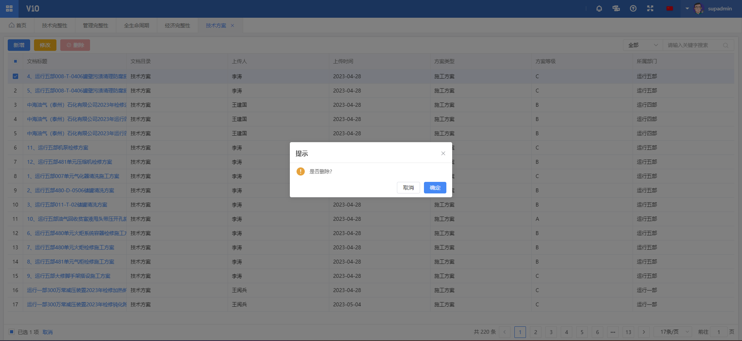

### 操作规程

## 功能描述

该界面展示所有操作规程。点击新增跳转到文档上传面板，填写文档标题，点击上传附件选择需要上传的文件，如需进行描述可以在正文内容里进行描述点保存。勾选数据点击修改跳转到文档上传面板进行修改，修改后点击保存。删除数据，勾选数据点击删除点击确认。

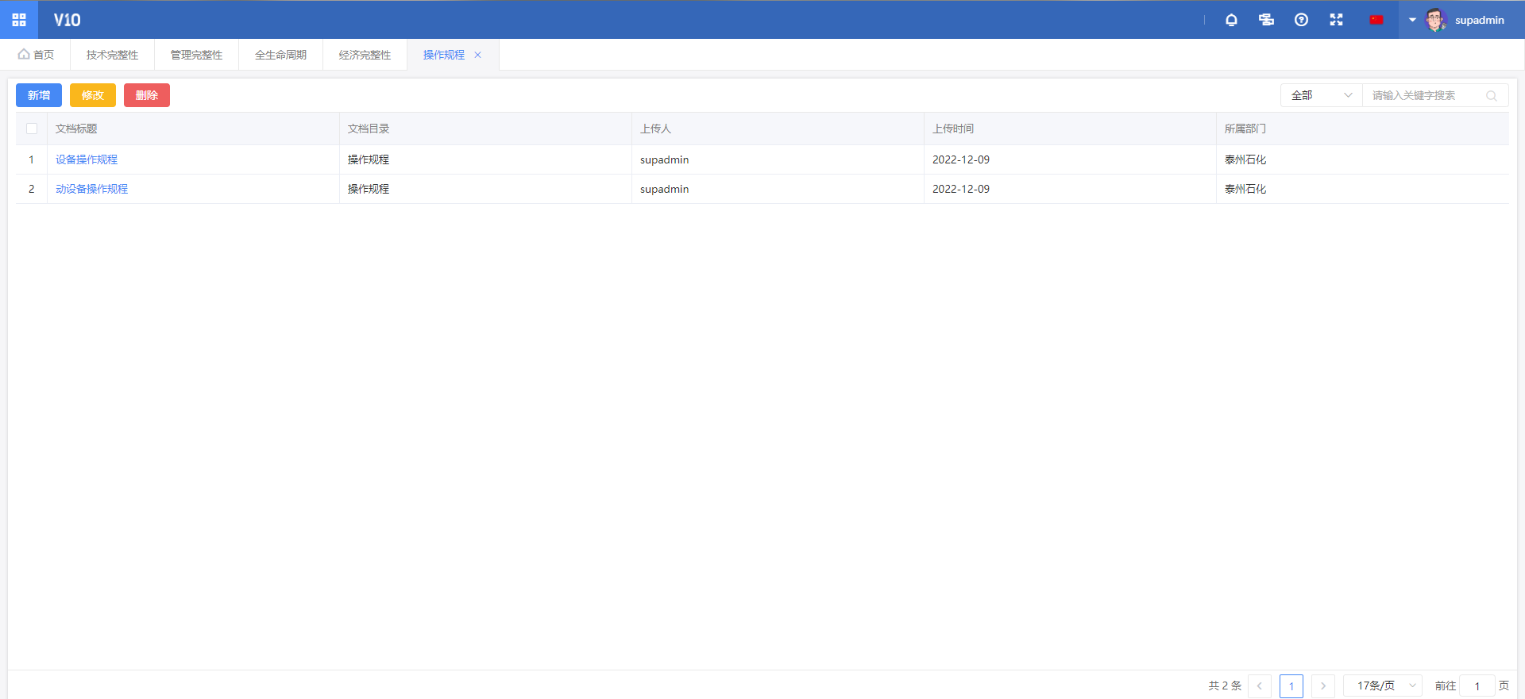 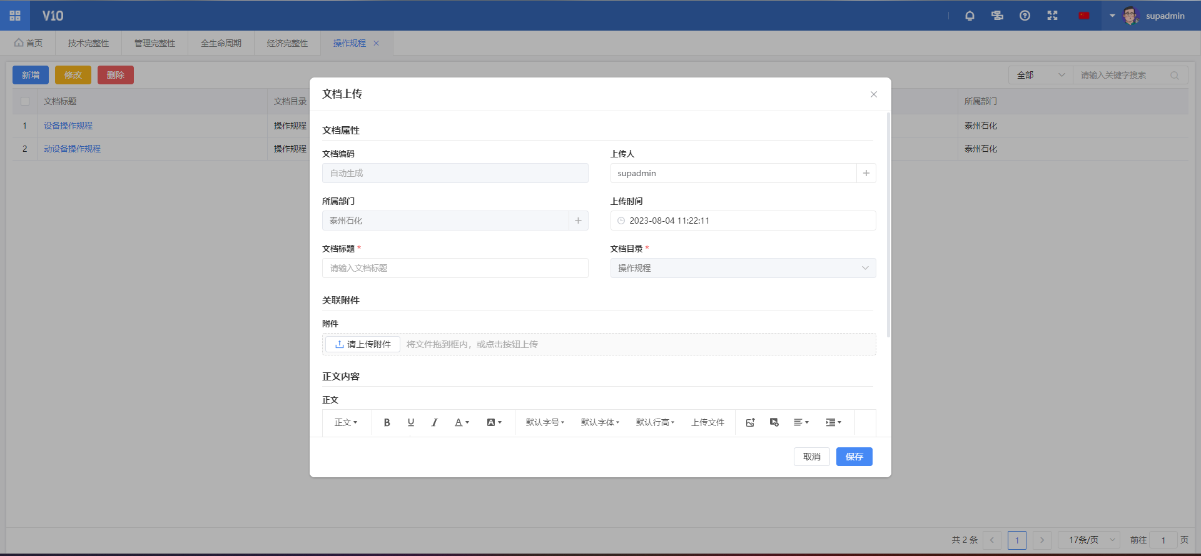 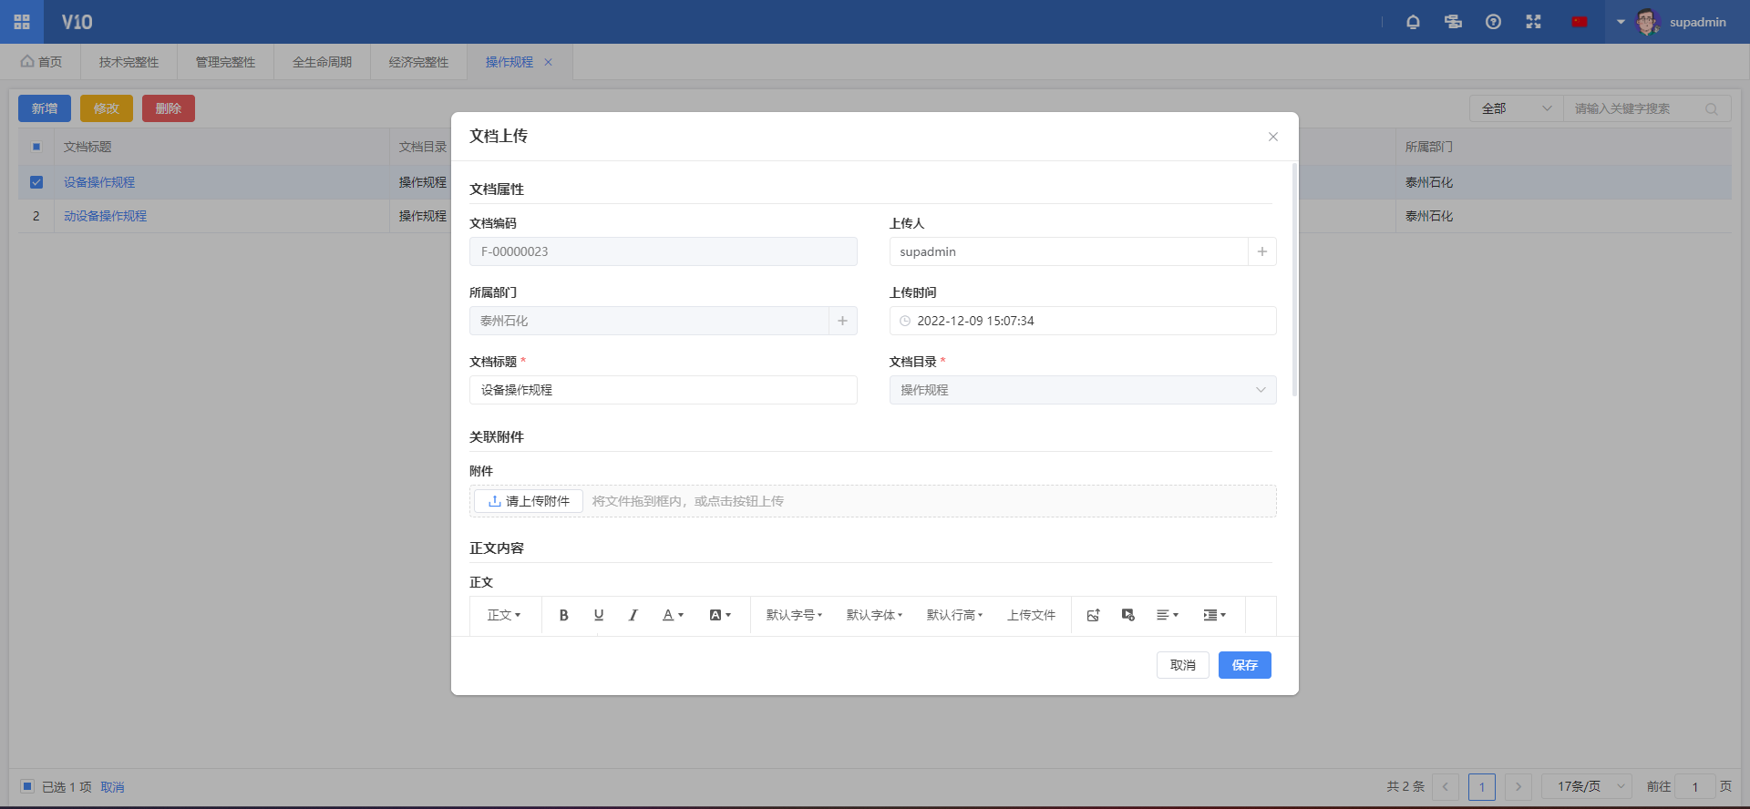 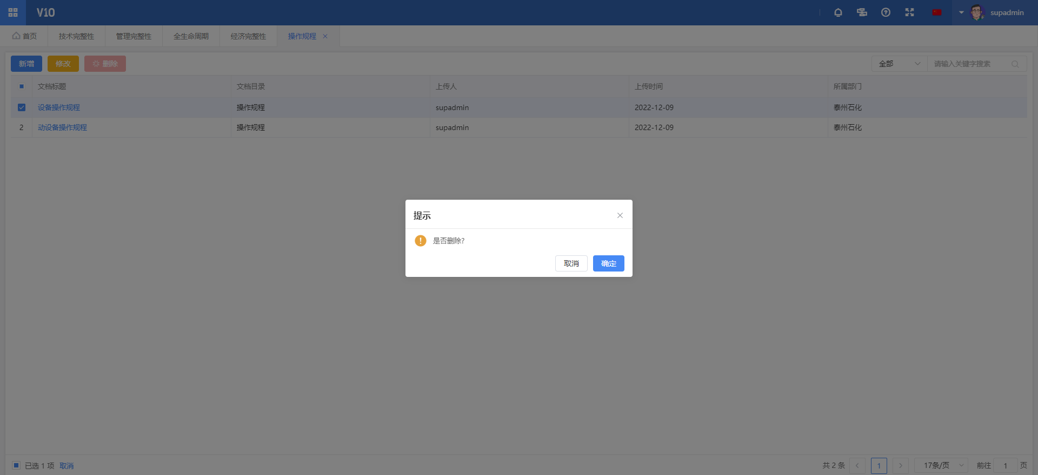

### 检维修规程

## 功能描述

该界面展示所有检维修规程。点击新增跳转到文档上传面板，填写文档标题，点击上传附件选择需要上传的文件，如需进行描述可以在正文内容里进行描述点保存。勾选数据点击修改跳转到文档上传面板进行修改，修改后点击保存。删除数据，勾选数据点击删除点击确认。

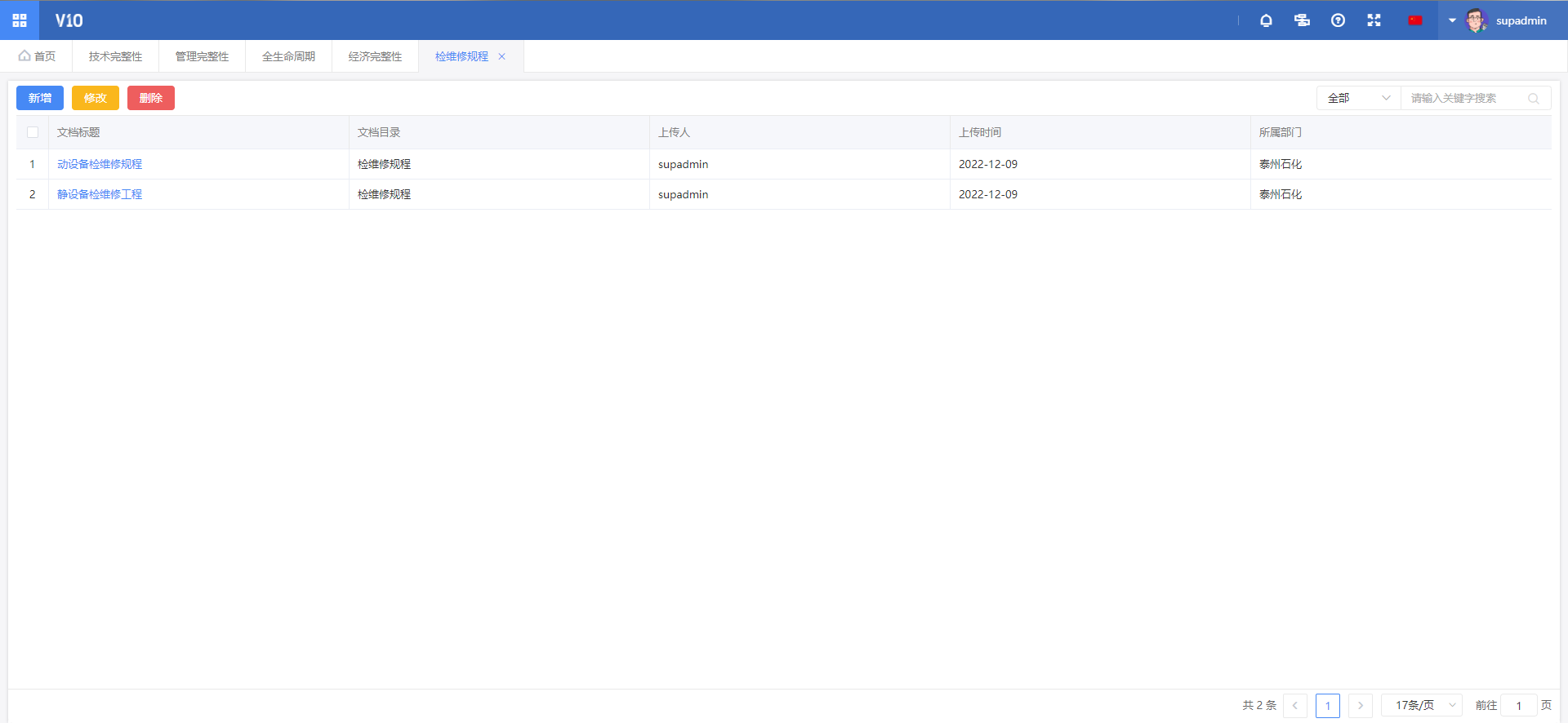 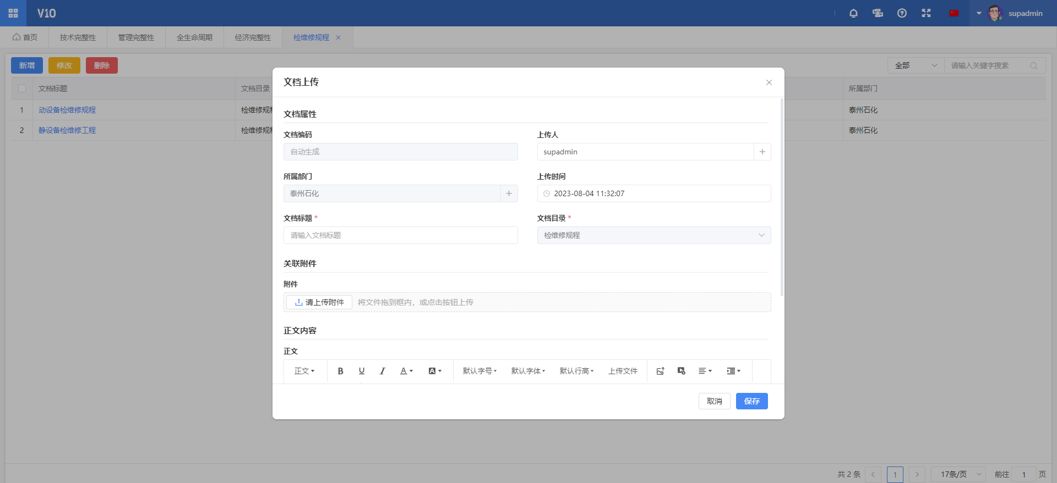 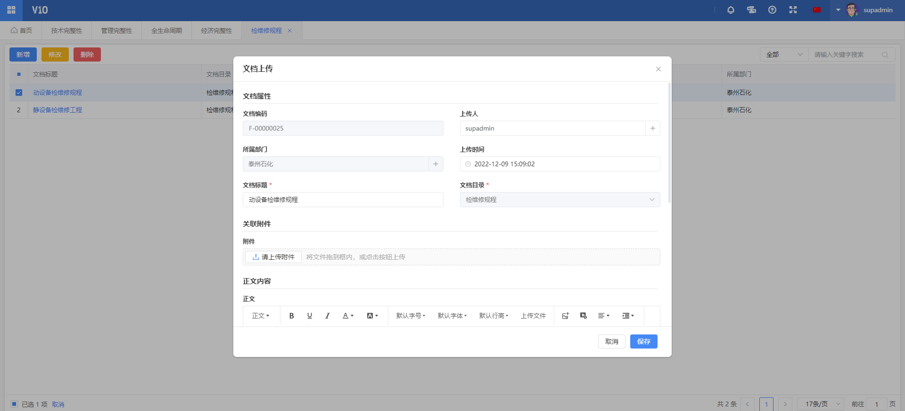 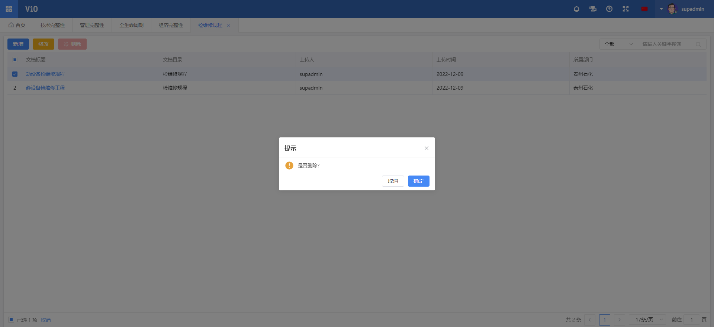

### 部门报表

## 功能描述

该界面展示所有部门报表。点击新增跳转到文档上传面板，填写文档标题，点击上传附件选择需要上传的文件，如需进行描述可以在正文内容里进行描述点保存。勾选数据点击修改跳转到文档上传面板进行修改，修改后点击保存。删除数据，勾选数据点击删除点击确认。

